**ĐỀ CƯƠNG ÔN TẬP CUỐI KÌ I- HÓA 11-NĂM HỌC 2023-2024**

**PHẦN 1 : TRẮC NGHIỆM**

**CHUYÊN ĐỀ1: CÂN BẰNG HÓA HỌC.**

**BÀI 1: MỞ ĐẦU VỀ CÂN BẰNG HÓA HỌC**

**Mức độ 1: Biết**.

1. Phản ứng thuận nghịch là phản ứng

**A.** phản ứng xảy ra theo hai chiều ngược nhau trong cùng điều kiện.

**B.** có phương trình hoá học được biểu diễn bằng mũi tên một chiều.

**C.** chỉ xảy ra theo một chiều nhất định.

**D.** xảy ra giữa hai chất khí.

1. Phản ứng nào sau đây là phản ứng thuận nghịch?

**A.** Mg + 2HCl MgCl2 + H2. **B.** 2SO2 + O2  2SO3.

**C.** C2H5OH + 3O2 2CO2 + 3H2O. **D.** 2KClO3  2KCl + 3O.

1. Cân bằng hóa học liên quan đến loại phản ứng

**A.** Không thuận nghịch. **B.** Thuận nghịch. **C.** Một chiều. **D.** Oxi hóa – khử.

1. Điền vào khoảng trống trong câu sau bằng cụm từ thích hợp: “Cân bằng hóa học là trạng thái của phản ứng thuận nghịch khi tốc độ phản ứng thuận. tốc độ phản ứng nghịch”.

**A.** Lớn hơn. **B.** Bằng. **C.** Nhỏ hơn. **D.** Khác.

1. Tại nhiệt độ không đổi, ở trạng thái cân bằng,

**A.** nồng độ của các chất trong hỗn hợp phản ứng không thay đổi.

**B.** nồng độ của các chất trong hỗn hợp phản ứng vẫn liên tục thay đổi.

**C.** phản ứng hoá học không xảy ra.

**D.** tốc độ phản ứng hoá học xảy ra chậm dần.

1. Trong các phát biểu sau đây, phát biểu nào đúng khi một hệ ở trạng thái cân bằng?

**A.** Phản ứng thuận đã dừng. **B.** Phản ứng nghịch đã dừng.

**C.** Nồng độ chất tham gia và sản phẩm bằng nhau.**D.** Nồng độ của các chất trong hệ không đổi.

1. Khi một hệ ở trạng thái cân bằng thì trạng thái đó là

**A.** cân bằng tĩnh. **B.** cân bằng động. **C.** cân bằng bền. **D.** cân bằng không bền.

1. Sự dịch chuyển cân bằng hoá học là sự di chuyển từ trạng thái cân bằng hoá học này sang trạng thái cân bằng hoá học khác do

**A.** không cần có tác động của các yếu tố từ bên ngoài tác động lên cân bằng.

**B.** tác động của các yếu tố từ bên ngoài tác động lên cân bằng.

**C.** tác động của các yếu tố từ bên trong tác động lên cân bằng.

**D.** cân bằng hóa học tác động lên các yếu tố bên ngoài.

1. Hằng số cân bằng KC của một phản ứng thuận nghịch phụ thuộc vào yếu tố nào sau đây?

**A.** Nồng độ. **B.** Nhiệt độ. **C.** Áp suất. **D.** Chất xúc tác.

1. Sự phá vỡ cân bằng cũ để chuyển sang một cân bằng mới do các yếu tố bên ngoài tác động được gọi là

**A.** sự biến đổi chất. **B.** sự dịch chuyển cân bằng.

**C.** sự chuyển đổi vận tốc phản ứng. **D.** sự biến đổi hằng số cân bằng.

**Mức độ 2: Thông hiểu**.

1. Hằng số cân bằng của phản ứng N2O4 (g)  2NO2 (g) là :

**A.** . **B.** . **C.** . **D.** Kết quả khác.

1. Xét cân bằng: Fe2O3(*s*) + 3CO(*g*)  2Fe(*s*) + 3CO2(*g*)

Biểu thức hằng số cân bằng của hệ là:

**A.** KC =. **B.** KC =. **C.** KC =. **D.** KC =.

1. Xét cân bằng: (1) H2(g) + I2(g)  2HI(g) KC(1)

(2) H2(g) + I2(g) HI(g) KC(2)

Mối quan hệ giữa KC(1) và KC(2) là

**A.** KC(1) = KC(2). **B.** KC(1) = (KC(2))2. **C.** . **D.** .

1. Xét cân bằng: N2O4 (g) ⇌ 2NO2 (g) ở 25o**C.** Khi chuyển dịch sang một trạng thái cân bằng mới nếu nồng độ của N2O4 tăng lên 9 lần thì nồng độ của NO2

**A.** tăng 9 lần. **B.** giảm 3 lần. **C.** tăng 4,5 lần. **D.** tăng 3 lần.

**BÀI 2: SỰ ĐIỆN LI TRONG DUNG DỊCH NƯỚC. THUYẾT BRONSTED – LOWRY VỀ ACID- BASE**

**BÀI 3: pH CỦA DUNG DỊCH. CHUẨN ĐỘ ACID -BASE**

**Mức độ 1: Biết**.

1. Sự điện li là

**A.** quá trình phân huỷ các chất thành chất mới khi hoà tan vào nước.

**B.** quá trình kết hợp giữa các ion thành phân tử trong dung dịch.

**C.** quá trình phản ứng giữa các ion tạo ra chất kết tủa.

**D.** quá trình phân li thành ion của các chất tan khi tan vào nước.

1. Chất điện li là:

   A. Chất tan trong nước                                                       B. Chất dẫn điện

   C. Chất phân li trong nước thành các ion             D. Chất không tan trong nước

1. Chất điện li mạnh là những chất khi tan vào nước thì

**A.** không phân li thành ion. **B.** chỉ một phần các phân tử tan phân li thành ion.

**C.** phân li hoàn toàn thành ion. **D.** phân huỷ thành các chất mới.

1. Chất nào dưới đây **không** phân li ra ion khi hòa tan trong nước?

**A.** MgCl2.**B.** HClO3. **C.** Ba(OH)2. **D.** C6H12O6 (glucose).

1. Dung dịch nào sau đây có khả năng dẫn điện?

**A.** Dung dịch đường. **C.** Dung dịch rượu.

**B.** Dung dịch muối ăn. **D.** Dung dịch benzene trong ancol.

1. Chất nào sau đây thuộc loại chất điện li mạnh?

**A.** CO2. **B.** NaOH. **C.** H2O. **D.** H2S.

1. Chất nào sau đây thuộc loại chất điện li yếu?

**A.** NaHCO3. **B.** C2H5OH. **C.** H2S. **D.** NH4Cl.

1. Môi trường base là môi trường trong đó

**A.** [H+] < [OH-]. **B.** [H+] > [OH-]. **C.** [H+] = [OH-]. **D.** [H+] > 1,0.10-7.

1. Giá trị pH của một dung dịch được tính theo biểu thức nào sau đây?

**A.** pH = −log[H+]. **B.** pH = log[H+]. **C.** pH = −log[OH-]. **D.** pH = log[OH−].

1. Tính chất nào sau đây **đúng** với dung dịch base ở 25°C?

**A.** [H+] < [OH– ], pH > 7. **B.** [H+] > [OH– ], pH > 7.

**C.** [H+] > [OH– ], pH < 7. **D.** [H+] < [OH– ], pH < 7.

1. Chodung dịch A có pH = 6,35. **N**ồng độ mol của ion H+ trong dung dịch A là bao nhiêu?

**A.** 4,5x107M. **B.** 6,35M. **C.** 0,8M. **D.** 4,5x10-7M.

1. Thời điểm kết thúc chuẩn độ là khi nào?

**A.** Là thời điểm khi các phản ứng xảy ra hoàn toàn, ta không tiến hành chuẩn độ nữa.

**B.** Là thời điểm khi chất chỉ thị có sự thay đổi đặc tính mà ta có thể quan sát được.

**C.** Là thời điểm mà phép chuẩn độ kết thúc tương ứng theo sự thay đổi các đặc trưng của chất chỉ thị.

**D.** Là thời điểm mà phép chuẩn độ kết thúc tương ứng theo sự thay đổi các đặc trưng của chất chuẩn độ.

1. Chọn phát biểu đúng về nguyên tắc chuẩn độ:

**A.** Xác định nồng độ của một chất khi chưa biết nồng độ.

**B.** Dùng dung dịch biết nồng độ để xác định lại nồng độ của dung dịch khác.

**C.** Dùng dung dịch acid, base mạnh biết nồng độ để xác định lại nồng độ của dung dịch acid,base mạnh chưa biết nồng độ.

**D.** Chuẩn độ được dùng cho mọi loại dung dịch và mọi thể tích.

1. Chuẩn độ là phuơng pháp dùng để xác định đại lượng nào sau đây?

**A.** Nồng độ. **B.** Khối lượng. **C.** Số mol. **D.** Thể tích.

**Mức độ 2: Thông hiểu**.

1. Cho phương trình:NH3 + H2O NH4+ + OH-

Trong phản ứng thuận, theo thuyết Bronsted – Lowry chất nào là base?

**A.** NH3. **B.** H2O. **C.** NH4+. **D.** OH-.

1. Cho phương trình:CH3COOH + H2O CH3COO- + H3O+

Trong phản ứng thuận, theo thuyết Bronsted – Lowry chất nào là acid?

**A.** CH3COOH. **B.** H2O. **C.** CH3COO-. **D.** H3O+.

1. Cho phương trình:CH3COOH + H2O CH3COO- + H3O+

Trong phản ứng nghịch, theo thuyết Bronsted – Lowry chất nào là base?

**A.** CH3COOH. **B.** H2O. **C.** CH3COO-. **D.** H3O+.

1. Các chất trong dãy nào sau đây là những chất điện li mạnh?

**A.** HCl, NaOH, Na3PO4. **B.** KOH, NaCl, CH3COOH.

**C.** HF, NaOH, NaCI. **D.** NaNO3, NaNO2, NH3.

1. Theo thuyết Bronsted - Lowry, H2O đóng vai trò gì trong phản ứng sau?

**A.** Chất oxi hoá. **B.** Chất khử. **C.** Acid. **D.** Base.

1. Theo thuyết Brønsted-Lowry, base là

**A.** một chất cho cặp electron. **B.** một chất có vị đắng.

**C.** một chất nhận proton (H+). **D.** một chất phân ly ra ion OH-.

1. Đối với dung dịch acid yếu CH3COOH 0,10M, nếu bỏ qua sự điện li của nước thì đánh giá nào về nồng độ mol ion sau đây là đúng?

**A.** [H+] = 0,10M. **B.** [H+] < [CH3COO-]. **C.** [H+] > [CH3COO-]. **D.** [H+] < 0,10M.

1. Theo thuyết Bronsted – Lowry, dãy các chất nào sau đây là acid?

**A.** Fe2+, HCl, PO43-. **B.** CO32-, SO32-, PO43-. **C.** Na+, H+, Al3+. **D.** Fe3+, Ag+, H2CO3.

1. Theo thuyết Bronsted – Lowry, dãy các chất nào sau đây là base?

**A.** Fe2+, HCl, PO43-. **B.** CO32-, SO32-, PO43-.**C.** Na+, H+, Al3+. **D.** Fe3+, Ag+, H2CO3.

**CHUYÊN ĐỀ 2: NITROGEN- SULFUR**.

**BÀI 4: ĐƠN CHẤT NITROGEN**

**Mức độ 1: Biết**.

1. Trong tự nhiên, đơn chất nitrogen có nhiều trong

**A.** nước biển. **B.** Không khí. **C.** Cơ thể người. **D.** Mỏ khoáng.

1. Đặc điểm cấu tạo của phân tử N2 là

**A.** có 1 liên kết ba. **B.** Có 1 liên kết đôi. **C.** Có 2 liên kết đôi. **D.** Có 2 liên kết ba.

1. Tính chất nào sau đây **không** phải tính chất vật lí của N2?

**A.** Chất khí. **B.** Không màu. **C.** Nặng hơn không khí. **D.** Tan ít

trong nước.

**Mức độ 2: Thông hiểu**.

1. Trong phản ứng: N2(g) + 3H2(g) 2NH3(g). N2 thể hiện

**A.** tính khử. **B.** Tính oxi hóa. **C.** Tính base. **D.** Tính acid.

1. Trong phản ứng: N2(g) + O2(g) 2NO(g). N2 thể hiện

**A.** tính khử. **B.** Tính oxi hóa. **C.** Tính base. **D.** Tính acid.

1. Ứng dụng nào sau đây **không** phải của N2?

**A.** Tổng hợp NH3. **B.** Bảo quản máu.

**C.** Diệt khuẩn, khử trùng. **D.** Bảo quản thực phẩm.

1. Ở nhiệt độ thường, nitrogen khá trơ về mặt hoạt động hóa học là do

**A.** nitrogen có bán kính nguyên tử nhỏ. **B.** Nitrogen có độ âm điện lớn.

**C.** phân tử nitrogen có liên kết ba bền vững. **D.** Phân tử nitrogen không phân cực.

1. Khí nitrogen ít tan trong nước là do

**A.** nitrogen có bán kính nguyên tử nhỏ. **B.** Nitrogen có độ âm điện lớn.

**C.** phân tử nitrogen có liên kết ba bền vững. **D.** Phân tử nitrogen không phân cực.

1. Quá trình tạo đạm nitrate từ nitrogen trong tự nhiên được mô tả theo sơ đồ sau:



Công thức của X là

**A.** Cl2. **B.** O2. **C.** H2. **D.** CO2.

1. Tìm các tính chất **không** thuộc về khí nitrogen?

(a) Hóa lỏng ở nhiệt độ rất thấp (-196oC)

(b) Cấu tạo phân tử nitrogen là 

(c) Tan nhiều trong nước

(d) Nặng hơn oxi

(e) Kém bền, dễ bị phân hủy thành nitrogen nguyên tử.

**A.** (a), (c), (d). **B.** (a), (b). **C.** (c), (d), (e). **D.** (b), (c), (e).

1. Cho các phát biểu sau:

(a) Trong không khí, N2 chiếm khoảng 78% về thể tích.

(b) Phân tử N2 có chứa liên kết ba bền vững nên N2 trơ về mặt hóa học ngay cả khi đun nóng.

(c) Trong phản ứng giữa N2 và H2 thì N2 vừa là chất oxi hóa, vừa là chất khử.

(d) N2 lỏng có nhiệt độ thấp nên thường được sử dụng để bảo quản thực phẩm.

(e) Phần lớn N2 được sử dụng để tổng hợp NH3 từ đó sản xuất nitric acid, phân bón,.

Số phát biểu đúng là

**A.** 2. **B.** 3. **C.** 4. **D.** 5.

**BÀI 5: MỘT SỐ HỢP CHẤT QUAN TRỌNG CỦA NITROGEN**

**Mức độ 1: Biết**.

1. Liên kết trong phân tử NH3 là

**A.** liên kết cộng hoá trị phân cực. **B.** liên kết ion.

**C.** liên kết cộng hoá trị không phân cực. **D.** liên kết hydrogen.

1. Công thức Lewis của phân tử ammonia (NH3) là

**A.** . **B.** . **C.** . **D.** .

1. Điều nào sau đây đúng về tính chất hoá học của NH3?

**A.** NH3 có tính khử và tính base. **B.** NH3 chỉ có tính oxi hoá.

**C.** NH3 vừa có tính khử, vừa có tính oxi hoá. **D.** NH3 có tính acid.

1. Dạng hình học của phân tử ammonia là

**A.** hình tam giác đều. **B.** hình tứ diện. **C.** đường thẳng. **D.** hình chóp tam giác.

1. Cho vài giọt quỳ tím vào dung dịch NH3 thì dung dịch chuyển thành

**A.** màu hồng. **B.** Màu vàng. **C.** Màu đỏ. **D.** Màu xanh.

1. Để tạo độ xốp cho một số loại bánh, có thể dùng muối nào sau đây làm bột nở?

**A.** (NH4)2SO4. **B.** NH4HCO3. **C.** CaCO3. **D.** NH4NO2.

1. Có thể nhận biết muối ammonium bằng cách cho muối tác dụng với dung dịch kiềm thấy thoát ra một chất khí. Chất khí đó là

**A.** NH3. **B.** H2. **C.** NO2. **D.** NO.

1. Phát biểu **không** đúng là

**A.** Trong điều kiện thường, NH3 là khí không màu, mùi khai.

**B.** Khí NH3 nặng hơn không khí.

**C.** Khí NH3 dễ hoá lỏng, tan nhiều trong nước.

**D.** Liên kết giữa N và 3 nguyên tử H là liên kết cộng hoá trị có cực.

1. Phát biểu nào sau đây **không** đúng?

**A.** Ammonia là base Brønsted khi tác dụng với nước.

**B.** Ammonia được sử dụng làm chất làm lạnh.

**C.** Muối ammonium là tinh thể ion, dễ tan trong nước.

**D.** Các muối ammonium đều rất bền với nhiệt.

1. Chọn câu đúng khi nói về tính tan của các muối ammonium:

**A.** dễ tan trong nước.

**B.** tan tốt trong nước do các muối ammonium là chất điện li mạnh.

**C.** do các muối ammonium là các muối có tính chất trung tính.

**D.** do phân tử các muối ammonium rất dễ bị phân hủy khi cho vào nước.

1. Ứng dụng nào sau đây không phải của NH3 trong công nghiệp?

**A.** Làm nguyên liệu để điều chế khí N2. **B.** Nguyên liệu sản xuất phân bón hoá học.

**C.** Làm nguyên liệu sản xuất HNO3. **D.** Chất làm lạnh trong hệ thống làm lạnh.

1. Một số ứng dụng phổ biến của ammonium nitrate:

**A.** làm phân bón. **B.** làm phân bón, thuốc nổ quân sự.

**C.** bột nở công nghiệp. **D.** sản xuất nước khoáng.

1. Muối ammonium **không** có ứng dụng nào sau đây?

**A.** Sản xuất phân bón. **B.** Làm bột nở cho các loại bánh.

**C.** Làm chất chữa cháy. **D.** Làm sạch các oxide trên bề kim loại trước khi hàn.

1. Chọn câu sai khi nói về ứng dụng của muối ammonium là:

**A.** Phân ure cung cấp đạm cho cây.

**B.** Phân chứa NH4H2PO4 và (NH4)2HPO4 được gọi là phân bón phức hợp.

**C.** Ammonium chloride ngoài làm phân bón còn sử dụng trong pin.

**D.** Phân ammophos chỉ cung cấp cho đất nguyên tố P.

1. Phát biểu nào sau đây **không** đúng?

**A.** Các muối ammonium đều dễ tan trong nước.

**B.** Các muối ammonium khi tan trong nước đều phân li hoàn toàn thành ion.

**C.** Dưới tác dụng của nhiệt, muối ammonium đều bị phân hủy thành ammonia và acid.

**D.** Có thể dùng muối ammonium để đều chế NH3 trong phòng thí nghiệm.

1. Phát biểu nào sau đây **không** đúng?

**A.** Muối ammonium dễ tan trong nước. **B.** Muối ammonium là chất điện li mạnh.

**C.** Muối ammonium kém bền với nhiệt. **D.** Dung dịch muối ammonium có tính chất base.

1. Nitric acid thường được sử dụng để phá mẫu quặng trong việc nghiên cứu, xác định hàm lượng các kim loại trong quặng. Do nitric acid có

**A.** tính oxi hoá mạnh. **B.** tính khử. **C.** tính acid mạnh. **D.** tính khử và tính axit

**Mức độ 2: Thông hiểu**.

1. Trong dung dịch, ammonia thể hiện tính base yếu do

**A.** phân tử ammonia chứa liên kết cộng hoá trị phân cực và liên kết hydrogen.

**B.** phân tử ammonia chứa liên kết cộng hoá trị phân cực và liên kết ion.

**C.** phần lớn các phân tử ammonia kết hợp với nước tạo ra các ion  và.

**D.** một phần nhỏ các phân tử NH3 kết hợp với ion H+ của nước tạo  và.

1. Vai trò của NH3 trong phản ứng  là

**A.** chất khử. **B.** acid. **C.** chất oxi hóa. **D.** base.

1. Phương trình hóa học nào sau đây **sai**?

**A.** . **B.** .

**C.** .**D.**.

1. Phương trình hóa học nào sau đây **sai**?

**A.** . **B.** .

**C.** . **D.** .

1. Dãy các muối ammonium nào khi bị nhiệt phân tạo thành khí NH­3?

**A.** NH4Cl, NH4HCO3, (NH4)2CO3. **B.** NH4Cl, NH4NO3, NH4HCO3.

**C.** NH4Cl, NH4NO3, (NH4)2CO3. **D.** NH4NO3, NH4HCO3, (NH4)2CO3.

1. Cho các phát biểu sau:

(a) Ammonia lỏng được dùng làm chất làm lạnh trong thiết bị lạnh.

(b) Để làm khô khí NH3 có lẫn hơi nước, có thể dẫn khí NH3 đi qua bình đựng dung dịch H2SO4 đặc.

(c) Khi cho quỳ tím ẩm vào lọ đựng khí NH3, quỳ tím chuyển thành màu đỏ.

(d) Nitrogen lỏng được dùng để bảo quản máu và các mẫu vật sinh học.

Có bao nhiêu phát biểu đúng?

**A.** 2. **B.** 3. **C.** 1. **D.** 4.

1. Điều nào sau đây không đúng về tính chất hoá học của dung dịch HNO3?

**A.** Dung dịch HNO3 có tính khử mạnh. **B.** Dung dịch HNO3 có tính oxi hoá mạnh.

**C.** Dung dịch HNO3 đặc, nguội không phản ứng với Al, Fe.

**D.** Dung dịch HNO3 có tính acid.

1. Cho iron (III) oxide tác dụng với nitric acid thì sản phẩm thu được là

**A.** Fe(NO3)3, NO và H2O. **B.** Fe(NO3)3, NO2 và H2O.

**C.** Fe(NO3)3, N2 và H2O. **D.** Fe(NO3)3 và H2O.

1. Cho dãy các chất: FeO, CaCl2, CuO, Fe2O3, NaOH, Fe3O4, Mg. Số chất trong dãy khi tác dụng với HNO3 thì HNO3 chỉ thể hiện tính axit:

**A.** 2. **B.** 3. **C.** 4. **D.** 5.

1. Hiện tượng mưa acid

**A.** là hiện tượng sẵn có trong tự nhiên. **B.** xảy ra do sự bốc hơi của nước rồi ngưng tụ.

**C.** xảy ra khi nước mưa có pH < 7. **D.** xảy ra khi nước mưa có pH < 5,6.

1. Phú dưỡng là hiện tượng dư thừa quá nhiều các nguyên tố dinh dưỡng nào trong các nguồn nước?

**A.** N,.Ca. **B.** N, K. **C.** N, P.**D.** P, K.

**BÀI 6: SULFUR VÀ SULFUR DIOXIDE**

**Mức độ 1: Biết**.

1. Tính chất nào sau đây **không** phải tính chất vật lí của sulfur?

**A.** Màu vàng ở điều kiện thường. **B.** Thể rắn ở điều kiện thường.

**C.** Không tan trong benzene. **D.** Không tan trong nước.

1. Phát biểu nào sau đây là đúng?

**A.** Sulfur là chất rắn, màu vàng, dễ tan trong nước, đơn chất ở dạng nguyên tử chỉ gồm 1 nguyên tử S.

**B.** Sulfur là chất rắn, màu vàng, khó tan trong nước, đơn chất ở dạng phân tử gồm 8 nguyên tử S liên kết với nhau.

**C.** Sulfur là chất lỏng, màu vàng, khó tan trong nước, đơn chất ở dạng phân tử gồm 8 nguyên tử S liên kết với nhau.

**D.** Sulfur là chất rắn, màu vàng, khó tan trong nước, đơn chất ở dạng nguyên tử chỉ gồm 1 nguyên tử S.

1. Ở điều kiện thường, sulfur tồn tại ở dạng tinh thể, được tạo nên từ các phân tử sulfur. Số nguyên tử trong mỗi phân tử sulfur là

**A.** 2. **B.** 4. **C.** 6. **D.** 8.

**Mức độ 2: Thông hiểu**.

1. Ứng dụng nào sau đây không phải của S?

**A.** Làm nguyên liệu sản xuất Sulfuric acid. **B.** Làm chất lưu hóa cao su.

**C.** Khử chua đất. **D.** Điều chế thuốc súng đen.

1. Trong công nghiệp, phần lớn sulfur đơn chất sau khi khai thác ở các mỏ được dùng làm nguyên liệu để

**A.** lưu hóa cao su tự nhiên. **B.** sản xuất sulfuric acid.

**C.** điều chế thuốc bảo vệ thực vật. **D.** bào chế thuốc đông y.

1. Phát biểu nào sau đây **không** đúng?

**A.** Sulfur là một nguyên tố phi kim, chỉ có tính oxi hoá.

**B.** Khi tham gia phản ứng, sulfur thể hiện tính oxi hoá hoặc tính khử.

**C.** Ở điều kiện thường, sulfur là chất rắn, màu vàng, không tan trong nước.

**D.** Ở điều kiện thường, sulfur tồn tại dạng phân tử tám nguyên tử ().

1. Phản ứng nào sau đây sulfur đóng vai trò là chất oxi hóa?

**A.** S + O2  SO2. **B.** S + 2Na  Na2S.

**C.** S + 2H2SO4 (đ)  3SO2↑ + 2H2O. **D.** S + 6HNO3 (đ)  H2SO4 + 6NO2↑ + 2H2O.

1. Khi nhiệt kế thủy ngân vỡ, rắc chất bột nào sau đây lên thủy ngân rơi vãi sẽ chuyển hóa chúng thành hợp chất bền, ít độc hại?

**A.** Than đá. **B.** Đá vôi. **C.** Muối ăn. **D.** Sulfur.

1. Quá trình pha loãng dung dịch đậm đặc của acid nào sau đây tỏa rất nhiều nhiệt nên không được tự ý pha loãng?

**A.** HCl. **B.** . **C.** CH3COOH. **D.** .

1. Khi phản ứng với kim loại, lưu huỳnh thể hiện tính chất gì?

**A.** tính khử. **B.** tính oxi hóa.

**C.** vừa tính oxi hóa, vừa tính khử. **D.** tính lưỡng tính.

1. Sulfur đóng vai trò chất khử khi tác dụng với đơn chất nào sau đây?

**A.** Fe. **B.** O2. **C.** H2. **D.** Hg.

1. Sulfur trong chất nào sau đây vừa có tính oxi hóa, vừa có tính khử?

**A.** H2S. **B.** Na2SO4. **C.** SO2. **D.** H2SO4.

1. Chất khí (X) tan trong nước tạo ra dung dịch làm quỳ tím hoá đỏ và khí (X) có thể được dùng làm chất tẩy màu. Khi (X) là

**A.** NH3. **B.** CO2. **C.** SO2. **D.** O3.

1. Chất được dùng để tẩy trắng giấy và bột giấy trong công nghiệp là

**A.** N2O. **B.** CO2. **C.** SO2. **D.** NO2.

1. Sulfur dioxide có tính chất hóa học gì?

**A.** có tính khử mạnh. **B.** có tính oxi hoá yếu.

**C.** có tính oxi hoá mạnh. **D.** vừa có tính khử và vừa có tính oxi hoá.

1. Sulfur dioxide tan trong nước thì thu được dung dịch nào?

**A.** H2S. **B.** H2SO3. **C.** H2SO4. **D.** Na2SO4.

1. SO2 là một khí độc được thải ra từ các vùng công nghiệp, là một trong những nguyên nhân chính gây ra hiện tượng nào dưới đây?

**A.** Mưa acid. **B.** Hiệu ứng nhà kính. **C.** Hiệu ứng đomino. **D.** Sương mù.

1. Thạch cao sống là một dạng tồn tại phổ biến của sulfur trong tự nhiên, được sử dụng làm nguyên liệu để sản xuất xi măng, phấn viết bảng, … Công thức của thạch cao sống là

**A.** BaSO4. **B.** CaSO4.2H2O. **C.** MgSO4. **D.** CuSO4.5H2O.

1. Để loại bỏ SO2 ra khỏi CO2, ta có thể dùng cách nào dưới đây?

**A.** cho hỗn hợp khí qua nước vôi trong. **B.** cho hỗn hợp khí qua nước Br2 dư.

**C.** cho hỗn hợp khí qua dung dịch CaCl2. **D.** cho hỗn hợp qua nước nóng.

1. SO2 luôn thể hiện tính khử trong các phản ứng với

**A.** H2S, O2, nước Br2. **B.** dung dịch NaOH, O2, dung dịch KMnO4.

**C.** dung dịch KOH, CaO, nước Br2. **D.** O2, nước Br2, dung dịch KMnO4.

1. Khi SO2 sinh ra từ việc đốt các nhiên liệu hoá thạch, các quặng sulfide là một trong các chất gây ô nhiễm môi trường, do SO2 góp phần gây ra

**A.** mưa acid. **B.** hiện tượng khí nhà kính.

**C.** suy giảm tầng ozone. **D.** nước thải gây ung thư.

1. Sulfur dioxide có thể tham gia những phản ứng sau:

(1) SO2 + Br2 + 2H2O  H2SO4 + 2HBr

(2) SO2 + 2H2S  3S + 2H2O.

**Câu** nào sau đây diễn tả **không** đúng tính chất của các chất trong phản ứng trên?

**A.** Phản ứng (1): SO2 là chất khử, Br2 là chất oxi hóa.

**B.** Phản ứng (2): SO2 là chất oxi hóa, H2S là chất khử.

**C.** Phản ứng (2): SO2 là vừa là chất khử, vừa là chất oxi hóa.

**A.** Phản ứng (1): Br2 là chất oxi hóa; phản ứng (2): H2S là chất khử.

1. Cho các ứng dụng sau:

(1) sản xuất sulfuric acid; (2) tẩy trắng bột giấy;

(3) diệt nấm mốc, thuốc đông y; (4) diệt trùng nước sinh hoạt.

Số ứng dụng của khí sulfur dioxide trong đời sống, sản suất là

**A.** 1. **B.** 2. **C.** 3. **D.** 4.

1. Cho các loại khoáng vật sau: blend, chalcopyrite, thạch cao, pyrite. Số khoáng vật có thành phần chính chứa muối sulfide là

**A.** 2. **B.** 4. **C.** 1. **D.** 3.

1. Cho các phát biểu sau:

(a) Sulfur là chất rắn, màu trắng, không tan trong nước.

(b) Sulfur và sulfur dioxide vừa có tính oxi hóa, vừa có tính khử.

(c) Khi phản ứng với hydrogen, sulfur thể hiện tính oxi hóa

(d) Nước thải sinh hoạt là một trong các nguồn phát thải khí SO2.

(e) Sulfur dioxide được sử dụng để tẩy trắng vải sợi, bột giấy, sản xuất sulfuric acid và diệt nấm mốc.

Số phát biểu đúng là

**A.** 1. **B.** 2. **C.** 3. **D.** 4.

1. Cho các phát biểu sau:

(a) Trong tự nhiên, sulfur tồn tại chủ yếu ở dạng muối sulfide và muối sulfate của một số kim loại.

(b) Là một phi kim khá hoạt động nên trong tự nhiên không tìm thấy sulfur đơn chất.

(c) Trứng gà ung có mùi thối đặc trưng một phần là do các hợp chất của sulfur có trong trứng phân hủy gây ra.

(d) Nguyên tố sulfur có mặt trong một số loại thực vật, đặc biệt là các loại rau quả có mùi mạnh như hành tây, sầu riêng, …

(e) Thành phần chính của quặng pyrite là hợp chất của sulfur và chì (lead, Pb).

Số phát biểu đúng là

**A.** 2. **B.** 3. **C.** 4. **D.** 5.

**BÀI 7: SULFURIC ACID VÀ MUỐI SULFATE**

**Mức độ 1:** **Biết.**

1. Cách pha loãng dung dịch H2SO4 đặc nào sau đây đúng?

**A.** Rót nhanh acid vào nước và khuấy đều. **B.** Rót nhanh nước vào acid và khuấy đều.

**C.** Rót từ từ nước vào acid và khuấy đều. **D.** Rót từ từ acid vào nước và khuấy đều.

1. Để pha loãng H­2SO4 đặc cách làm nào sau đây đúng?

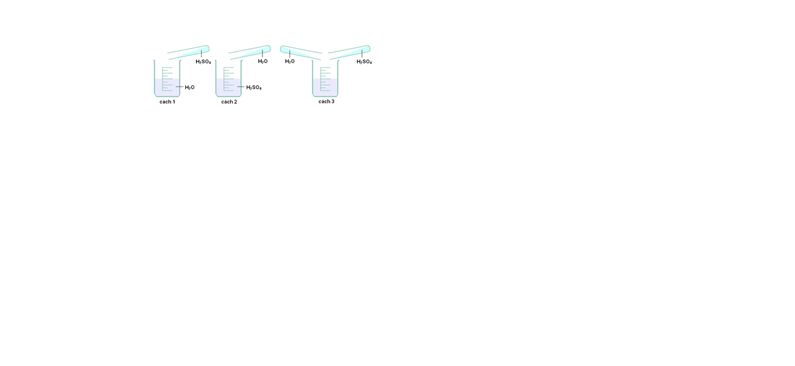

**A.** cách 1. **B.** cách 2. **C.** cách 3. **D.** cách 1 và 2.

1. Bước sơ cứu đầu tiên cần làm ngay khi một người bị bỏng sulfuric acid là

**A.** Rửa với nước lạnh nhiều lần. **B.** Trung hòa acid bằng NaHCO3.

**C.** Băng bó tạm thời vết bỏng. **D.** Đưa đến cơ sở y tế gần nhất

**Mức 2: Thông hiểu**.

1. Acid H2SO4 loãng tác dụng với Fe tạo thành sản phẩm:

**A.** Fe2(SO4)3 và H2. **B.** FeSO4 và H2. **C.** FeSO4 và SO2. **D.** Fe2(SO4)3 và SO2.

1. Dung dịch H2SO4 loãng phản ứng được với tất cả các kim loại thuộc dãy nào sau đây?

**A.** Cu, Na. **B.** Ag, Zn. **C.** Mg, Al. **D.** Au, Pt.

1. Trong các chất sau, chất nào phản ứng được với dung dịch H2SO4 loãng?

**A.** CuS. **B.** FeS. **C.** S. **D.** Cu.

1. Nhóm kim loại nào sau đây **không** tác dụng với H2SO4 loãng?

**A.** Zn, Al. **B.** Na, Mg. **C.** Cu, Hg. **D.** Mg, Fe.

1. Người ta nung nóng Cu với dung dịch H2SO4 đặc, nóng. Khí sinh ra có tên gọi là

**A.** Khí oxygen. **B.** Khí hydrogen. **C.** Khí carbonic. **D.** Khí sulfur dioxide.

1. Các khí sinh ra trong thí nghiệm phản ứng của saccharose (C12H22O11) với dung dịch H2SO4 đặc bao gồm:

**A.** H2S và CO2. **B.** H2S và SO2. **C.** SO3 và CO2. **D.** SO2 và CO2.

1. H2SO4 đặc nóng **không** tác dụng với chất nào sau đây?

**A.** Fe. **B.** NaCl rắn. **C.** Ag. **D.** Au.

1. Dãy chất nào sau đây phản ứng được với dung dịch sulfuric acid đặc nguội?

**A.** Au,Pt. **B.** Mg, Fe. **C.** Zn, NaOH. **D.** Al, S.

1. Sulfuric acid đặc, nguội có thể đựng trong bình chứa làm bằng

**A.** Cu. **B.** Ag. **C.** Ca. **D.** Al.

1. Hai chất nào sau đây khi trộn với nhau có thể xảy ra phản ứng hóa học?

**A.** S + H2SO4 đặc. **B.** CO2 + BaCl2. **C.** FeCl2 + H2S. **D.** HNO3+ Na2SO4.

1. Dung dịch sulfuric acid đặc khác dung dịch sulfuric acid loãng ở tính chất hóa học nào?

**A.** Tính base mạnh. **B.** Tính oxi hóa mạnh. **C.** Tính acid mạnh. **D.** Tính khử mạnh.

1. Trong công nghiệp, hydrogen fluoride được điều chế từ quặng fluorite theo phản ứng: . Vai trò của sulfuric acid trong phản ứng là

**A.** base. **B.** chất oxi hóa. **C.** acid. **D.** chất khử.

1. Sulfuric acid đặc thể hiện tính chất nào khi lấy nước từ hợp chất carbohydrate và khiến chúng hóa đen?

**A.** Tính acid. **B.** Tính base. **C.** Tính háo nước. **D.** Tính dễ tan.

1. Tính chất nào sau đây **không** phải tính chất của dung dịch sulfuric acid đặc?

**A.** Tính háo nước. **B.** Tính oxi hóa. **C.** Tính acid. **D.** Tính khử.

1. Để nhận biết anion có trong dung dịch K2SO4, **không** thể dùng thuốc thử nào sau đây?

**A.** Ba(OH)2. **B.** BaCl2. **C.** Ba(NO3)2. **D.** MgCl2.

1. Phân biệt được dung dịch Na2SO4 và NaCl bằng dung dịch nào sau đây?

**A.** MgCl2. **B.** FeCl2. **C.** HCl. **D.** .

1. Muối X không tan trong nước và các dung môi hữu cơ. Trong y học, X thường được dùng làm chất cản quang xét nghiệm X-quang đường tiêu hóa. Công thức của X là

**A.** BaSO4. **B.** Na2SO4. **C.** K2SO4. **D.** MgSO4.

1. Dãy kim loại nào trong các dãy sau đây gồm các kim loại **không** tác dụng với dung dịch H2SO4 đặc, nguội?

**A.** Al, Fe, Au, Pt. **B.** Zn, Pt, Au, Mg. **C.** Al, Fe, Zn, Mg. **D.** Al, Fe, Au, Mg.

1. Dãy chất nào sau đây bị thụ động trong H2SO4 đặc, nguội?

**A.** Mg, Cu, Ag. **B.** Ca, Ag, Mg. **C.** Cu, Zn, Mg. **D.** Al, Fe, Cr.

1. Nhóm gồm tất cả các kim loại tan trong dung dịch H2SO4 đặc nóng nhưng không tan trong dung dịch H2SO4 loãng là:

**A.** Hg, Ag, Cu. **B.** Al, Fe, Cr. **C.** Ag, Fe, Pt. **D.** Al, Cu, Au.

1. Cho FeCO3 tác dụng với H2SO4 đặc nóng dư. Sản phẩm khí thu được là

**A.** CO2. **B.** H2 và CO2. **C.** SO2 và CO2. **B.** SO2.

1. Phát biểu nào dưới đây **không** đúng?

**A.** H2SO4 đặc là chất hút nước mạnh.

**B.** Khi tiếp xúc với H2SO4 đặc dễ gây bỏng nặng.

**C.** H2SO4 loãng có đầy đủ tính chất chung của acid.

**D.** Khi pha loãng sulfuric acid chỉ được cho từ từ nước vào acid.

1. Phản ứng nào sau đây **không** xảy ra?

**A.** 2Al + 3H2SO4  Al2(SO4)3 + 3H2. **B.** 2Na + H2SO4  Na2SO4 + H2.

**C.** Cu + H2SO4  CuSO4 + H2. **D.** Zn + H2SO4  ZnSO4 + H2.

1. Phản ứng nào sau đây **không** đúng?

**A.** 2Al +3H2SO4  Al2(SO4)3 +3H2. **B.** 2Fe + 3H2SO4  Fe2(SO4)3 + 3H2.

**C.** Fe + H2SO4  FeSO4 + H2. **D.** Pb + H2SO4  PbSO4 + H2.

1. Phản ứng nào dưới đây **không** đúng?

**A.** H2SO4 đặc + FeO  FeSO4 + H2O. **B.** H2SO4 đặc + 2HI  I2 + SO2 + 2H2O.

**C.** 2H2SO4 đặc + C  CO2 + 2SO2 + 2H2O.

**D.** 6H2SO4 đặc + 2Fe  Fe2(SO4)3 + 3SO2 + 6H2O.

1. Khi trộn dung dịch Na2SO4 với dung dịch BaCl2, phản ứng thực chất xảy ra trong dung dịch là

**A.** . **B.** .

**C.** . **D.** .

1. Để nhận biết Na2SO4, ta dùng dung dịch

**A.** Ca(NO3)2. **B.** BaCl2. **C.** HCl. **D.** Na2CO3.

1. Cho các chất: C, Cu, FeO, Fe2O3, CuO, Na2CO3, Fe(OH)2. Có bao nhiêu chất tác dụng với H2SO4 loãng là

**A.** 2. **B.** 3. **C.** 4. **D.** 5.

1. Cho các chất: Cu, CuO, BaSO4, Al, NaOH, C, Na2CO3. Số chất tác dụng với dung dịch H2SO4 đặc, nóng là

**A.** 4. **B.** 5. **C.** 6. **D.** 7.

1. Cho các hợp chất carbohydrate sau: đường glucose, đường saccharose, bông, bột gỗ. Số hợp chất có khả năng bị hóa đen khi tiếp xúc với sulfuric acid đặc là

**A.** 1. **B.** 2. **C.** 3. **D.** 4.

1. Ứng dụng nào sau đây không phải của sulfuric acid H2SO4

**A.** Sản xuất phân bón hóa học. **B.** Khử chua đất trồng trọt.

**C.** Chế tạo các loại acquy. **D.** Chế tạo phẩm nhuộm.

1. Ứng dụng nào sau đây không phải là ứng dụng của H2SO4?

**A.** Sản xuất phân bón. **B.** Sản xuất chất tẩy rửa tổng hợp.

**C.** Sản xuất muối ăn. **D.** Chế biến dầu mỏ.

1. Cho các phát biểu sau:

(a) Sulfuric acid tan tốt trong nước, quá trình hòa tan tỏa nhiệt mạnh.

(b) Dung dịch sulfuric acid đặc hòa tan được tất cả các kim loại.

(c) Dung dịch sulfuric acid đặc có tính háo nước và tính oxi hóa mạnh.

(d) Dung dịch sulfuric acid loãng dễ bị phân hủy bởi ánh sáng nên kém bền.

Số phát biểu đúng là

**A.** 1. **B.** 2. **C.** 3. **D.** 4.

1. Cho các phát biểu sau về muối sulfate:

(a) Nhiều muối sulfate tan tốt trong nước nhưng một số muối như CaSO4, BaSO4 rất ít tan trong nước.

(b) Magnesium sulfate được dùng làm thuốc điều trị bệnh liên quan đến hồng cầu, dùng làm chất hút mồ hôi tay cho các vận động viên, …

(c) Calcium sulfate là thành phần chính của các loại thạch cao. Phân tử chất này thường ngâm nước với số lượng các phân tử H2O khác nhau, tạo ra các loại thạch cao có ứng dụng khác nhau.

(d) Barium sulfatelà chất rắn màu trắng, hầu như không tan trong nước, Chất này được dùng tạo mẫu trắng cho các loại giấy chất lượng cao.

Số phát biểu đúng là

**A.** 1. **B.** 2. **C.** 3. **D.** 4.

1. Cho các phát biểu sau:

(a) Sulfuric acid đặc có tính háo nước, gây bỏng nặng khi tiếp xúc với da tay.

(b) Khi pha loãng sulfuric acid đặc cần cho từ từ nước vào acid, không làm ngược lại gây nguy hiểm.

(c) Khi bị bỏng sulfuric acid đặc, điều đầu tiên cần làm là xả nhanh chỗ bỏng với nước lạnh.

(d) Sulfuric acid loãng có tính oxi hóa mạnh, khi tác dụng với kim loại không sinh ra khí hydrogen.

(e) Thuốc thử nhận biết sulfuric acid và muối sulfate là ion Ba2+ trong BaCl2, Ba(OH)2, Ba(NO3)2.

Số phát biểu đúng là

**A.** 1. **B.** 2. **C.** 3. **D.** 4.

**CHƯƠNG 3: ĐẠI CƯƠNG HÓA HỌC HỮU CƠ**

**BÀI 8: HỢP CHẤT HỮU CƠ VÀ HÓA HỌC HỮU CƠ**

**Mức 1: Nhận biết**.

1. Hoá học hữu cơ là ngành hoá học chuyên nghiên cứu

**A.** các hợp chất của carbon.

**B.** các hợp chất của carbon (trừ CO, CO2).

**C.** các hợp chất của carbon (trừ CO, CO2, muối carbonate, hợp chất xyanide, các carbide,…).

**D.** các hợp chất chỉ có trong cơ thể sống.

1. Hợp chất hữu cơ là các hợp chất của ……… (trừ các oxide của carbon, muối carbonate, cyanide, carbide, ……). Từ thích hợp điền vào chỗ trống trong định nghĩa trên là:

**A.** carbon. **B.** hydrogen. **C.** oxygen. **D.** nitrogen.

1. Cặp hợp chất nào sau đây là hợp chất hữu cơ?

**A.** CO2, CaCO3. **B.** CH3Cl, C6H5Br. **C.** NaHCO3, NaCN. **D.** CO, CaC2.

1. Hóa học hữu cơ là ngành hóa học chuyên nghiên cứu về các ………………….

Cụm từ thích hợp điền vào chỗ trống trong định nghĩa trên là

**A.** hợp chất hữu cơ. **B.** hợp chất vô cơ. **C.** hợp chất thiên nhiên. **D.** hợp chất phức.

1. Hydrocarbon là loại hợp chất hữu cơ mà thành phần phân tử có các nguyên tố nào sau đây?

**A.** C và H. **B.** C, H và O. **C.** C, H và N. **D.** C, H, O và N.

1. Dẫn xuất hydrocarbon là các hợp chất mà thành phần nguyên tố

**A.** chỉ có C và H. **B.** gồm có C, H và O.

**C.** gồm C, H, N. **D.** ngoài C còn các nguyên tố khác.

1. Trong các hợp chất sau, chất nào là hydrocarbon?

**A.** C2H5OH. **B.** CH3COOH. **C.** C6H6. **D.** C6H5NH2.

1. Trong các hợp chất sau, chất nào là dẫn xuất của hydrocarbon?

**A.** CH4. **B.** CH3OH. **C.** C2H4. **D.** C3H8.

1. Trong thành phần phân tử hợp chất hữu cơ phải luôn có nguyên tố

**A.** carbon và hydrogen. **C.** carbon, hydrogen vȧ oxygen.

**B.** carbon. **D.** carbon và nitrogen.

1. Liên kết hoá học trong hợp chất hữu cơ thường là

**A.** liên kết cộng hoá trị. **B.** liên kết kim loại. **C.** liên kết hydrogen. **D.** liên kết ion.

1. Phản ứng hoá học của các hợp chất hữu cơ thường xảy ra

**A.** chậm, không hoàn toàn, không theo một hướng nhất định.

**B.** nhanh và cho một sản phẩm duy nhất.

**C.** nhanh, không hoàn toàn, không theo một hưởng nhất định.

**D.** chậm, hoàn toàn, không theo một hưởng nhất định.

1. Các hợp chất hữu cơ thường có

**A.** nhiệt độ nóng chảy, nhiệt độ sôi cao, không tan hoặc ít tan trong nước, tan nhiều trong các dung môi hữu cơ.

**B.** nhiệt độ nóng chảy, nhiệt độ sôi thấp, tan nhiều trong nước và các dung môi hữu cơ.

**C.** nhiệt độ nóng chảy, nhiệt độ sôi thấp, không tan hoặc ít tan trong nước, tan nhiều trong các dung môi hữu cơ.

**D.** nhiệt độ nóng chảy, nhiệt độ sôi thấp, không tan trong nước.

1. Phản ứng hóa học của các chất hữu cơ thường

**A.** cần đun nóng và có xúc tác. **B.** có hiệu suất cao.

**C.** xảy ra rất nhanh. **D.** tự xảy ra được.

1. Nhóm chức là …………. gây ra những phản ứng đặc trưng của phân tử hợp chất hữu cơ. Cụm từ thích hợp điền vào chỗ trống trong phát biểu trên là

**A.** nguyên tử. **B.** phân tử. **C.** nhóm nguyên tử. **D.** nguyên tử hoặc nhóm nguyên tử.

1. Nhóm chức – NH2 là của hợp chất nào sau đây?

**A.** Carboxylic acid. **B.** Amine. **C.** Alcohol. **D.** Ketone.

1. Nhóm chức – OH là của hợp chất nào sau đây?

**A.** Carboxylic acid. **B.** Amine. **C.** Alcohol. **D.** Ketone.

1. Nhóm chức – CHO là của hợp chất nào sau đây?

**A.** Carboxylic acid. **B.** Aldehyde. **C.** Alcohol. **D.** Ketone.

1. Nhóm chức – COOH là của hợp chất nào sau đây?

**A.** Carboxylic acid. **B.** Aldehyde. **C.** Alcohol. **D.** Ketone.

1. Hợp chất C2H5Br thuộc loại hợp chất nào sau đây?

**A.** Dẫn xuất halogen. **B.** Alcohol. **C.** Ester. **D.** Ether.

1. Hợp chất C2H5OH thuộc loại hợp chất nào sau đây?

**A.** Dẫn xuất halogen. **B.** Ketone. **C.** Ester. **D.** Alcohol.

1. Hợp chất CH3COOC2H5 thuộc loại hợp chất nào sau đây?

**A.** Aldehyde. **B.** Ketone. **C.** Ester. **D.** Alcohol.

1. Phổ hồng ngoại là phương pháp vật lí rất quan trọng và phổ biến để nghiên cứu về

**A.** thành phần nguyên tố chất hữu cơ. **B.** thành phần phân tử hợp chất hữu cơ.

**C.** cấu tạo hợp chất hữu cơ. **D.** cấu trúc không gian hợp chất hữu cơ.

1. Nhóm chức ketone (C = O) có số sóng hấp thụ đặc trưng trên phổ hồng ngoại là

**A.** 3500 – 3200 cm-1. **B.** 3300 – 3000 cm-1. **C.** 1300 – 1000 cm-1. **D.** 1715 – 1666 cm-1.

1. Phổ hồng ngoại của hợp chất hữu cơ nào sau đây có hấp thụ ở vùng 3500 – 3200 cm-1?

**A.** Aldehyde. **B.** Ketone. **C.** Ester. **D.** Alcohol.

1. Phổ hồng ngoại của hợp chất hữu cơ nào sau đây **không** có hấp thụ ở vùng 1750 – 1600 cm-1?

**A.** Alcohol. **B.** Ketone. **C.** Ester. **D.** Aldehyde.

**Mức 2: Thông hiểu**.

1. Dãy chất nào sau đây là hợp chất hữu cơ?

**A.** (NH4)2CO3, CO2, CH4, C2H6. **B.** C2H4, CH4, C2H6O, C3H9N.

**C.** CO2, K2CO3, NaHCO3, C2H5Cl. **D.** NH4HCO3, CH3OH, CH4, CCl4.

1. Nhóm chất nào dưới đây đều là dẫn xuất của hydrocarbon?

**A.** CH2Cl2, CH2Br−CH2Br, CHCl3, CH3COOCH3, C­6H5CH3­.

**B.** CH2Cl2, CH2=CH−CHO, CH3COOH, CH2=CH2.

**C.** CHBr3, CH2=CH−COOCH3, C6H5OH, C2H5OH, (CH3)3N.

**D.** CH3OH, CH2=CH−Cl, C6H5ONa, CH≡C−CH3.

1. Nhận định nào sau đây **không** đúng?

**A.** CH4, CH2 = CH2 và CH CH là những hydrocarbon.

**B.** CH3OH và HOCH2 – CH2OH là những alcohol.

**C.** CH3COOH và CH2(COOH)2 là những carboxylic acid.

**D.** CH3CH=O và CH3COCH3 là những aldehyde.

1. Vì sao có thể dựa vào nhóm chức để phân loại các hợp chất hữu cơ?

**A.** Vì biết được nhóm chức thì biết được thành phần các nguyên tố hóa học có trong phân tử hợp chất hữu cơ.

**B.** Vì nhóm chức không bị biến đổi khi phân tử hữu cơ tham gia phản ứng.

**C.** Vì nhóm chức tham gia vào các phản ứng trong cơ thể sống.

**D.** Vì nhóm chức gây ra các phản ứng hoá học đặc trưng cho phân tử hữu cơ.

1. Dựa vào các số sóng hấp thụ đặc trưng trên phổ IR ta có thể dự đoán được?

**A.** thành phần cấu tạo nên hợp chất hữu cơ. **B.** màu sắc của các hợp chất hữu cơ.

**C.** nhóm chức trong phân tử hợp chất hữu cơ. **D.** tính chất của các hợp chất hữu cơ.

1. Trên phổ hồng ngoại của hợp chất hữu cơ X có các hấp thụ đặc trưng ở 2817 cm-1 và 1731 cm-1. Chất X là chất nào trong các chất dưới đây?

**A.** CH3COCH2CH3. **B.** CH2=CHCH2CH2OH.

**C.** CH3CH2CH2CHO. **D.** CH3CH=CHCH2OH.

1. Trên phổ hồng ngoại của hợp chất hữu cơ X chỉ có hấp thụ đặc trưng ở 1715 cm-1. Chất X có thể là chất nào trong các chất dưới đây?

**A.** CH3COCH3. **B.** CH3CH2OH. **C.** CH3CH2CHO. **D.** C6H5CH2OH.

1. Trên phổ hồng ngoại của hợp chất hữu cơ X có hấp thụ đặc trưng ở 3281 cm-1. Chất X có thể là chất nào trong các chất dưới đây?

**A.** CH3NHCH3. **B.** CH3CHO. **C.** CH3CH2COOH. **D.** CH3 COCH3.

1. Dựa vào phổ IR của hợp chất X có công thức CH3COCH3 dưới đây, hãy chỉ ra peak nào giúp dự đoán X có nhóm C=O?

**A.** **A.** **B.** **B.** **C.** **C.** **D.** **D.**

1. Dựa vào phổ IR của hợp chất X có công thức CH3CH(OH)CH3 dưới đây, hãy chỉ ra peak nào giúp dự đoán X có nhóm -OH?

**A.** **A.** **B.** **B.** **C.** **C.** **D.** **D.**

1. Cho các phát biểu sau:

(a) Nguyên tố carbon và hydrogen luôn có mặt trong hợp chất hữu cơ.

(b) Hợp chất hữu cơ mà thành phần phân tử chỉ gồm các nguyên tố carbon và hydrogen là hydrocarbon.

(c) Hợp chất hữu cơ là hợp chất của carbon (trừ CO, CO2, các muối carbonate, các hợp chất cyanide, các carbide, …)

(d) Phổ hồng ngoại cho phép xác định cả loại nhóm chức và số lượng nhóm chức đó có trong phân tử hợp chất hữu cơ.

(e) Phổ hồng ngoại cho phép xác định loại nhóm chức có trong phân tử hợp chất hữu cơ.

(g) Một hydrocarbon và một hợp chất ion có khối lượng phân tử gần bằng nhau thì hydrocarbon tan trong nước ít hơn và có nhiệt độ sôi thấp hơn so với hợp chất ion.

Số phát biểu đúng là

**A.** 3. **B.** 4. **C.** 5. **D.** 6.

**BÀI 9: PHƯƠNG PHÁP TÁCH BIỆT VÀ TINH CHẾ HỢP CHẤT HỮU CƠ**

**Mức độ 1: Biết**.

1. Chưng cất là phương pháp tách chất dựa vào sự khác nhau về tính chất vật lí (ở một áp suất nhất định) nào sau đây của các chất trong hỗn hợp?

**A.** Nhiệt độ sôi. **B.** Nhiệt độ nóng chảy. **C.** Độ tan. **D.** Màu sắc.

1. Để tách các chất lỏng ra khỏi hỗn hợp các chất có nhiệt độ sôi khác nhau, nhằm thu được chất lỏng tinh khiết hơn là phương pháp nào sau đây?

**A.** Phương pháp chưng cất. **B.** Phương pháp chiết.

**C.** Phương pháp kết tinh. **D.** Sắc kí cột.

1. Dùng phương pháp nào sau đây để tách và tinh chế chất rắn?

**A.** Phương pháp chưng cất. **B.** Phương pháp chiết.

**C.** Phương pháp kết tinh. **D.** Sắc kí cột.

1. Để phân tích dư lượng thuốc bảo vệ thực vật trong nông sản người ta dùng phương pháp nào sau đây?

**A.** Phương pháp chưng cất. **B.** Phương pháp chiết.

**C.** Phương pháp kết tinh. **D.** Sắc kí cột.

1. Phương pháp chiết nào sau đâythường dùng để tách các chất hữu cơ hòa tan trong nước?

**A.** Chiết lỏng – lỏng. **B.** Chiết lỏng – rắn. **C.** chiết rắn – rắn. **D.** chiết lỏng - khí.

1. Phương phápdùng dung môi lỏng hòa tan chất hữu cơ để tách chúng ra khỏi hỗn hợp rắn là phương pháp nào sau đây?

**A.** Chiết lỏng – lỏng. **B.** Chiết lỏng – rắn. **C.** Phương pháp kết tinh. **D.** Sắc kí cột.

1. Phương pháp dùng để tách các chất hữu cơ có hàm lượng nhỏ và khó tách ra khỏi nhau là phương pháp nào sau đây?

**A.** Phương pháp chưng cất. **B.** Phương pháp chiết.

**C.** Phương pháp kết tinh. **D.** Sắc kí cột.

1. Chất lỏng cần tách được chuyển sang pha hơi, rồi làm lạnh cho hơi ngưng tụ, thu lấy chất lỏng ở khoảng nhiệt độ thích hợp đây là cách tiến hành của phương pháp nào sau đây?

**A.** Phương pháp chưng cất. **B.** Phương pháp chiết.

**C.** Phương pháp kết tinh. **D.** Sắc kí cột.

1. Phương pháp nào sau đây **không** phải là phương pháp tách biệt và tinh chế hợp chất hữu cơ?

**A.** Phương pháp điện phân. **B.** Phương pháp chiết.

**C.** Phương pháp kết tinh. **D.** Sắc kí cột.

1. Phương pháp nào **không** dùng để tách và tinh chế chất hữu cơ?

**A.** Phương pháp chưng cất. **B.** Phương pháp chiết.

**C.** Phương pháp kết tinh. **D.** Phương pháp cô cạn.

1. Phương pháp tách biệt và tinh chế hỗn hợp các chất rắn dựa vào độ tan khác nhau và sự thay đổi độ tan của chúng theo nhiệt độ là phương pháp nào sau đây?

**A.** Phương pháp chưng cất. **B.** Phương pháp chiết.

**C.** Phương pháp kết tinh. **D.** Sắc kí cột.

1. Sử dụng các cột thủy tinh có chứa các chất hấp phụ dạng bột trong sắc kí cột thuộc pha nào sau đây?

**A.** Pha động. **B.** Pha lỏng. **C.** Pha tĩnh. **D.** Pha rắn.

1. Pha tĩnh là một chất rắn có diện tích bề mặt …(1), có khả năng ….(2) khác nhau các chất trong hỗn hợp cần tách. (1) và (2) lần lượt là

**A.** bé – hấp thụ. **B.** lớn – hấp thụ. **C.** lớn – hấp phụ. **D.** bé – hấp phụ.

1. Kết tinh là phương pháp tách biệt và tinh chế hỗn hợp các chất ….(1) dựa vào độ tan khác nhau và sự thay đổi độ tan của chúng theo ….(2). (1) và (2) lần lượt là

**A.** lỏng – thời gian. **B.** rắn – nhiệt độ. **C.** lỏng – nhiệt độ. **D.** rắn – thời gian.

**Mức 2: thông hiểu**.

1. Chiết là phương pháp dùng một dung môi thích hợp hoà tan chất cần tách chuyển sang pha lỏng (gọi là dịch chiết) và chất này được tách ra khỏi hỗn hợp các chất còn lại. Tách lấy dịch chiết, giải phóng dung môi sẽ thu được

**A.** chất cần tách. **B.** các chất còn lại. **C.** hỗn hợp ban đầu. **D.** hợp chất khí.

1. Dung môi thích hợp được lựa chọn trong phương pháp kết tinh thường là dung môi trong đó độ tan của chất cần tinh chế

**A.** không thay đổi khi thay đổi nhiệt độ của dung dịch.

**B.** tăng nhanh khi tăng nhiệt độ, tan kém ở nhiệt độ thường.

**C.** giảm nhanh khi tăng nhiệt độ, tan tốt ở nhiệt độ thường.

**D.** lớn ở nhiệt độ thường và nhỏ ở nhiệt độ cao.

1. Trong phương pháp sắc kí, hỗn hợp lỏng hoặc khí của các chất cần tách là pha động. Pha động tiếp xúc liên tực với pha tĩnh là một chất rắn có diện tích bề mặt rất lớn, có khả năng hấp phụ …(1)… với các chất trong hỗn hợp cần tách, khiến cho các chất trong hỗn hợp di chuyển với tốc độ …(2)… và tách ra khỏi nhau. Cụm từ thích hợp điền vào chỗ trống (1) và (2) lần lượt là

**A.** (1) giống nhau và (2) giống nhau. **B.** (1) khác nhau và (2) khác nhau.

**C.** (1) khác nhau và (2) giống nhau. **D.** (1) giống nhau và (2) khác nhau.

1. Cho hình ảnh về dụng cụ sau:

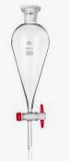

Dụng cụ này có thể được sử dụng để tách riêng các chất trong hỗn hợp nào dưới đây?

**A.** Nước và rượu. **B.** Nước và muối ăn.

**C.** Xăng và dầu ăn. **D.** Dầu ăn và nước.

1. Phương pháp nào sau đây được ứng dụng đểngâm rượu thuốc?

**A.** Chiết lỏng – lỏng. **B.** Chiết lỏng – rắn. **C.** Phương pháp kết tinh. **D.** Sắc kí cột.

1. Tách muối ăn ra khỏi hỗn hợp nước muối bằng phương pháp nào sau đây?

**A.** Lọc. **B.** Chiết.**C.** Kết tinh. **D.** Dùng nam châm hút.

1. Ethanol là một chất lỏng, có nhiệt độ sôi là 78,3oC và tan nhiều trong nước. Phương pháp tách riêng được ethanol từ hỗn hợp ethanol và nước là

**A.** lọc. **B.** chiết. **C.** cô cạn. **D.** chưng cất.

1. Khí nitrogen và khí oxygen là hai thành phần chính của không khí. Trong kĩ thuật người ta có thể hạ thấp nhiệt độ để hóa lỏng không khí. Biết nitrogen lỏng sôi ở -196oC oxygen lỏng sôi ở -183o**C.** Phương pháp tách riêng khí nitrogen và oxygen là

**A.** lọc. **B.** chiết. **C.** cô cạn. **D.** chưng cất.

1. Nấu rượu uống thuộc loại phản ứng tách biệt và tinh chế nào?

**A.** Phương pháp chưng cất. **B.** Phương pháp chiết.

**C.** Phương pháp kết tinh. **D.** Sắc kí cột.

1. Làm đường từ mía thuộc loại phản ứng tách biệt và tinh chế nào?

**A.** Phương pháp chưng cất. **B.** Phương pháp chiết.

**C.** Phương pháp kết tinh. **D.** Sắc kí cột.

1. Ngâm hoa quả làm sirothuộc loại phản ứng tách biệt và tinh chế nào?

**A.** Phương pháp chưng cất. **B.** Phương pháp chiết.

**C.** Phương pháp kết tinh. **D.** Sắc kí cột.

1. Giã lá cây chàm, cho vào nước, lọc lấy dung dịch màu để nhuộm sợi, vải thuộc loại phản ứng tách biệt và tinh chế nào?

**A.** Phương pháp chưng cất. **B.** Phương pháp chiết.

**C.** Phương pháp kết tinh. **D.** Sắc kí cột.

1. Phương pháp chưng cất lôi cuốn hơi nước được dùng để tách các chất có nhiệt độ sôi cao và không tan trong nước. **Không** thực hiện được phương pháp chưng cất lôi cuốn hơi nước cho quá trình tách biệt chất nào sau đây?

**A.** Tinh dầu bưởi. **B.** Cồn (ethanol). **C.** Tinh dầu sả chanh. **D.** Tinh dầu tràm.

1. chất vật lí nào sau đây được quan tâm khi tách hai chất lỏng tan vào nhau bằng phương pháp chưng cất?

**A.** Nhiệt độ sôi của chất. **B.** Nhiệt độ nóng chảy của chất.

**C.** Tính tan của chất trong nước. **D.** Màu sắc của chất.

1. Việc tách các chất ra khỏi nhau bằng phương pháp sắc kí dựa trên đặc tính nào sau đây của chất?

**A.** Phân tử khối. **B.** Nhiệt độ sôi.

**C.** Khả năng hấp phụ và hoà tan. **D.** Nhiệt độ nóng chảy.

1. Dùng phương pháp sắc kí để tách A và B, A ra khỏi cột trước, B ra sau. Phát biểu nào sau đây đúng?

**A.** A và B có cùng khả năng hấp phụ và hoà tan. **B.** A và B không tan trong pha động.

**C.** B bị hấp phụ kém hơn. **D.** A hoà tan tốt trong dung môi hơn.

1. Tách tinh dầu từ hỗn hợp tinh dầu và nước bằng dung môi hexane tức là đang dùng phương pháp:

**A.** Phương pháp chiết lỏng – lỏng. **B.** Phương pháp chiết lỏng rắn.

**C.** Phương pháp kết tinh. **D.** Phương pháp chưng cất.

1. Sau khi chưng cất cây sả bằng hơi nước, người ta dùng phương pháp chiết để tách riêng lớp tinh dầu ra khỏi nước. Phát biểu **không** đúng là

**A.** Hỗn hợp thu được tách thành hai lớp. **B.** Tinh dầu nặng hơn nước nên nằm phía dưới.

**C.** Lớp trên là tinh dầu sả, lớp dưới là nước. **D.** Khối lượng riêng của tinh dầu sả nhẹ hơn nước.

1. Cho hỗn hợp các chất: A sôi ở 360C, B sôi ở 980C, C sôi ở 1260C, D sôi ở 1510**C.** Có thể tách riêng các chất bằng cách nào?

**A.** Kết tinh. **B.** Chiết. **C.** Thăng hoa. **D.** Chưng cất.

1. Hỗn hợp X gồm các alkane: pentane (ts = 36,1 0C), heptane (ts = 98,4 0C), octane (ts = 125,7 0C) và nonane (ts = 150,8 0C). Có thể tách riêng các chất đó một cách thuận lợi bằng phương pháp nào sau đây?

**A.** Kết tinh. **B.** Chưng cất. **C.** Sắc kí. **D.** Chiết.

1. Tách chất màu thực phẩm thành những chất màu riêng thì dùng phương pháp nào sau đây?

**A.** Phương pháp kết tinh. **B.** Phương pháp chưng cất.

**C.** Phương pháp sắc kí. **D.** Phương pháp chiết.

1. Trong phương pháp chưng cất, trạng thái hợp chất hữu cơ thay đổi như thế nào?

**A.** Lỏng – khí – lỏng. **B.** Rắn – lỏng – khí.**C.** Lỏng – lỏng - khí. **D.** Lỏng – rắn- lỏng.

1. Nhiệt độ sôi của rượu (thành phần chính là ethanol) là 78oC và của nước là 100o**C.** Phương pháp nào có thể tác rượu ra khỏi nước?

**A.** Cô cạn. **B.** Lọc. **C.** Bay hơi. **D.** Chưng cất.

1. Phương pháp chiết được dùng để tách chất trong hỗn hợp nào sau đây?

**A.** Nước và dầu ăn. **B.** Bột mì và nước. **C.** Cát và nước. **D.** Nước và rượu.

1. Cho hỗn hợp các alkane có mạch carbon thẳng sau: pentane (sôi ở 36oC), heptane (sôi ở 98oC), octane (sôi ở 126oC) và nonane (sôi ở 151oC). Có thể tách riêng các chất đó bằng cách nào sau đây?

**A.** Chiết. **B.** Kết tinh. **C.** Bay hơi. **D.** Chưng cất.

1. Phương pháp kết tinh được ứng dụng trong trường hợp nào dưới đây?

**A.** Làm đường cát, đường phèn từ mía.

**B.** Giã cây chàm, cho vào nước, lọc lấy dung dịch màu để nhuộm sợi, vải.

**C.** Nấu rượu để uống.

**D.** Ngâm rượu thuốc.

1. Sử dụng phương pháp kết tinh lại để tinh chế chất rắn. Hợp chất cần kết tinh lại cần có tính chất nào dưới đây để việc kết tinh lại được thuận lợi?

**A.** Tan trong dung môi phân cực, không tan trong dung môi không phân cực.

**B.** Tan tốt trong cả dung dịch nóng và lạnh.

**C.** Ít tan trong cả dung dịch nóng và lạnh.

**D.** Tan tốt trong dung dịch nóng, ít tan trong dung dịch lạnh.

1. Ngâm củ nghệ với ethanol nóng, sau đó lọc bỏ bã, lấy dung dịch đem cô để làm bay hơi bớt dung môi. Phần dung dịch còn lại sau khi cô được làm lạnh, để yên một thời gian rồi lọc lấy kết tủa curcumin màu vàng. Từ mô tả ở trên, hãy cho biết, người ta đã sử dụng các kĩ thuật tinh chế nào để lấy được curcumin từ củ nghệ?

**A.** Chiết, chưng cất và kết tinh. **B.** Chiết và kết tinh.

**C.** Chưng cất và kết tinh. **D.** Chưng cất, kết tinh và sắc kí.

1. Pent-1-ene và dipentyl ether đồng thời được sinh ra khi đun nóng pentan-1-ol với dung dịch H2SO4 đặc. Biết rằng nhiệt độ sôi của pentan-1-ol, pent-1-ene và dipentyl ether lần lượt là 137,8 0C, 30,0 0C và 186,8 0**C.** Từ hỗn hợp phản ứng, các chất được tách khỏi nhau bằng phương pháp chưng cất. Các phân đoạn thu được ( theo thứ tự từ trước đến sau) trong quá trình chưng cất lần lượt là

**A.** pentan-1-ol, pent-1-ene và dipentyl ether. **B.** pent-1-ene, pentan-1-ol và dipentyl ether.

**C.** dipentyl ether, pent-1-ene và pentan-1-ol. **D.** pent-1-ene, dipentyl ether và pentan-1-ol.

1. Để chiết xuất tinh dầu sả, tiến hành phương pháp chưng cất lôi cuốn hơi nước, sau bước ngưng tụ thu được:

**A.** Thu được tinh dầu sả.

**B.** Thu được tinh dầu sả hoà tan trong nước.

**C.** Thu được hỗn hợp 2 lớp: trên là sả, dưới là nước.

**D.** Thu được hỗn hợp 2 lớp: trên là nước, dưới là sả.

1. Phát biểu nào dưới đây **không** đúng?

**A.** Chiết lỏng – lỏng dùng để tách chất hữu cơ ở dạng nhũ tương hoặc huyền phù trong nước.

**B.** phân tích dư lượng thuốc bảo vệ thực vật trong nông sản người ta dùng chiết lỏng – rắn.

**C.** Sắc kí cột dùng để tách các chất hữu cơ có hàm lượng nhỏ và khó tách ra khỏi nhau.

**D.** Phương pháp kết tinh dùng để tách và tinh chế chất lỏng.

1. Phát biểu **sai** về chất khử màu là

**A.** Thường là chất rắn không tan trong dung môi.

**B.** Than hoạt tính là một cách khử màu.

**C.** Có khả năng phản ứng với chất màu tạo thành chất rắn.

**D.** Lọc bỏ chất khử màu sẽ loại được chất màu khỏi dung dịch.

1. Phương pháp tách và tinh chế nào sau đây không đúng cách làm?

**A.** Quá trình làm muối từ nước biển dùng phương pháp kết tinh.

**B.** Thu tinh dầu cam từ vỏ cam dùng phương pháp kết tinh.

**C.** Lấy rượu có lẫn cơm rượu sau khi lên men dùng phương pháp chưng cất.

**D.** Tách tinh dầu sả trên mặt nước dùng phương pháp chiết.

1. Trong quá trình chưng cất dầu thô, người ta thu được nhiều phân đoạn dầu mỏ, trong đó có xăng (thành phà̀n chính là hỗn hợp các hydrocarbon có số nguyên tử C từ 4 đến 12, nhiệt độ sôi khoảng từ  đến ) và dầu hoả (thành phần chính là hỗn hợp các hydrocarbon có số nguyên tử  từ 12 đến 16, nhiệt độ sôi khoảng tư  đến ). Sản phẩm thu được ở  đến  là

**A.** xăng. **B.** dầu hoả.**C.** xăng và dầu hoả. **D.** dầu hoả và xăng.

1. Xét ba yêu cầu: (a) không hoà tan tạp chất; (b) không có tương tác hoá học với chât kết tinh; (c) dễ bay hơi, dễ kiếm, rẻ tiền. Trong ba yêu cầu này, có bao nhiêu yêu cầu là cần thiết đối với dung môi được lựa chọn trong phương pháp kết tinh?

**A.** 0. **B.** 1. **C.** 2. **D.** 3.

**BÀI 10 CÔNG THỨC PHÂN TỬ HỢP CHẤT HỮU CƠ**

**Mức độ 1: Biết**.

1. Công thức đơn giản nhất (CTĐGN) cho ta biết

**A.** cách thức liên kết giữa các nguyên tử trong phân tử hợp chất hữu cơ.

**B.** tỉ lệ số nguyên tử của các nguyên tố trong hợp chất hữu cơ.

**C.** thành phần nguyên tố trong phân tử hợp chất hữu cơ.

**D.** thành phần nguyên tố và số lượng nguyên tử mỗi nguyên tố trong hợp chất hữu cơ.

1. Công thức tổng quát cho ta biết

**A.** cách thức liên kết giữa các nguyên tử trong phân tử hợp chất hữu cơ.

**B.** tỉ lệ số nguyên tử của các nguyên tố trong hợp chất hữu cơ.

**C.** thành phần nguyên tố trong phân tử hợp chất hữu cơ.

**D.** thành phần nguyên tố và số lượng nguyên tử mỗi nguyên tố trong hợp chất hữu cơ.

1. Công thức phân tử cho biết thông tin nào sau đây về phân tử hợp chất hữu cơ?

**A.** Thành phần nguyên tố và số lượng nguyên tử của mỗi nguyên tố.

**B.** Thành phần nguyên tố và tỉ lệ số lượng nguyên tử của mỗi nguyên tố.

**C.** Số lượng nguyên tử mỗi nguyên tố và trật tự liên kết giữa các nguyên tử.

**D.** Tỉ lệ số lượng nguyên tử của mỗi nguyên tố và trật tự liên kết giữa các nguyên tử.

1. Phương pháp phổ khối lượng dùng để

**A.** xác định công thức phân tử hợp chất hữu cơ.

**B.** xác định thành phần nguyên tố của hợp chất hữu cơ.

**C.** xác định khối lượng phân tử hợp chất hữu cơ.

**D.** xác định tỉ lệ số nguyên tử trong phân tử hợp chất hữu cơ.

1. Glucose là hợp chất hữu cơ có nhiều trong các loại quả chín, đặc biệt là quả nho. Công thức phân tử của glucose là C6H12O6. Công thức đơn giản nhất của glucose là

**A.** C1,5H3O1,5. **B.** CH2O. **C.** C3H4O3. **D.** CHO2.

1. Công thức nào sau đây là công thức phân tử của acetic acid (CH3COOH)?

**A.** CH3-COOH. **B.** C2H4O2. **C.** CH2O. **D.** CxHyOz.

1. Công thức phân tử của methyl formate và glucose lần lượt là C2H4O2 và C6H12O6. Công thức đơn giản nhất của hai chất này là

**A.** CH2O. **B.** C2H4O2. **C.** C4H8O4. **D.** C6H12O6.

1. Trong phương pháp phổ khối lượng, đối với các hợp chất đơn giản, thường mảnh có giá trị m/z lớn nhất ứng với mảnh ion phân tử [M+] và giá trị này bằng giá trị…….của chất nghiên cứu. Cụm từ thích hợp điền vào chỗ trống là

**A.** phân tử khối. **B.** nguyên tử khối. **C.** điện tích ion. **D.** khối lượng.

1. Để xác định phân tử khối của hợp chất hữu cơ, người ta sử dụng phổ khối lượng MS, trong đó phân tử khối của chất là giá trị m/z của

**A.** peak [M+] lớn nhất. **B.** peak [M+] nhỏ nhất.

**C.** peak xuất hiện nhiều nhất. **D.** nhóm peak xuất hiện nhiều nhất.

1. Từ phổ MS của acetone, người ta xác định được ion phân tử [M+] có giá trị *m/z* bằng 58. Vậy, phân tử khối của acetone là

**A.** 58. **B.** 57. **C.** 59. **D.** 56.

1. Từ phổ MS của ethanol, người ta xác định được ion phân tử [M+] có giá trị *m/z* bằng 46. Vậy, phân tử khối của ethanol là

**A.** 46. **B.** 47. **C.** 45. **D.** 48.

**Mức độ 2: Thông hiểu**.

1. Phát biểu nào sau đây là đúng?

**A.** Công thức thực nghiệm của chất có thể được xác định theo thành phần phần trăm khối lượng của các nguyên tố có trong phân tử chất đó.

**B.** Công thức thực nghiệm của chất có thể được xác định qua phổ hồng ngoại của chất đó.

**C.** Công thức thực nghiệm của chất có thể được xác định qua phổ khối lượng của chất đó.

**D.** Công thức thực nghiệm của chất có thể được xác định qua các phản ứng hóa học đặc trưng của chất đó.

1. Phát biểu nào sau đây là **không** đúng?

**A.** Hai chất có cùng công thức thực nghiệm có thể có phân tử khối khác nhau.

**B.** Hai chất có cùng công thức thực nghiệm có phần trăm khối lượng các nguyên tố có trong phân tử khối của chúng như nhau.

**C.** Hai chất có cùng công thức thực nghiệm thì thành phần các nguyên tố trong phân tử của chúng giống nhau.

**D.** Hai chất có cùng công thức thực nghiệm luôn có cùng công thức phân tử.

1. Phổ MS của chất Y có thấy chất Y có phân tử khối bằng 60. Công thức phân tử nào dưới đây không phù hợp với Y?

**A.** C3H8O. **B.** C2H4O2. **C.** C3H7F. **D.** C2H8N2.

1. Acetic acid có công thức phân tử là C2H4O2. Kết luận nào dưới đây là đúng?

**A.** Acetic acid có công thức thực nghiệm là CH2O và có khối lượng riêng lớn gấp 30 lần so với hydrogen ở cùng điều kiện (nhiệt độ, áp suất).

**B.** Acetic acid có công thức phân tử là CH2O và có tỉ khối hơi so với hydrogen ở cùng điều kiện (nhiệt độ, áp suất) là 30.

**C.** Acetic acid có công thức thực nghiệm là CH2O và có phân tử khối là 60.

**D.** Acetic acid có công thức thực nghiệm là (CH2O)2 và có phân tử khối là 60.

1. Sau khi biết công thức thực nghiệm, có thể xác định công thức phân tử hợp chất hữu cơ dựa trên đặc điểm nào sau đây?

**A.** Phân tử khối của chất.

**B.** Thành phần phần trăm về khối lượng các nguyên tố có trong phân tử.

**C.** Khối lượng các sản phẩm thu được khi đốt cháy hoàn toàn một lượng chất xác định.

**D.** Các hấp thụ đặc trăng trên phổ IR của chất.

1. Hình sau đây là phổ khối lượng của phân tử acetic acid.

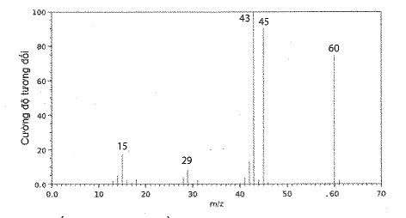

Phân tử khối của acetic acid bằng

**A.** 43. **B.** 45. **C.** 60. **D.** 29.

1. Hình sau đây là phổ khối lượng của phân tử benzene

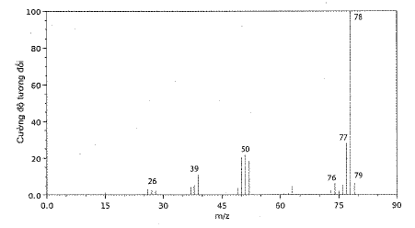

Phân tử khối của benzene bằng

**A.** 76. **B.** 77. **C.** 78. **D.** 79.

1. Cho hai hợp chất hữu cơ là aniline (C6H7N), 2-aminopyridine (C5H6N2) và hình ảnh phổ khối như hình vẽ:

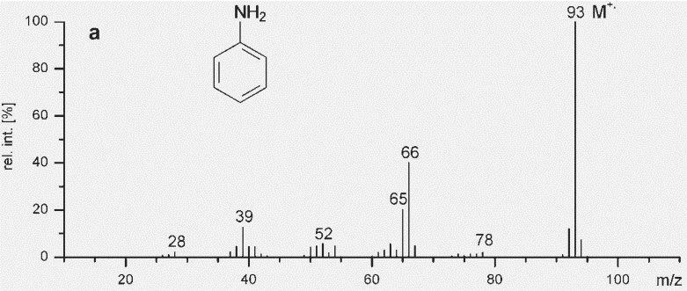

(a) Phổ khối lượng của hợp chất hữu cơ A

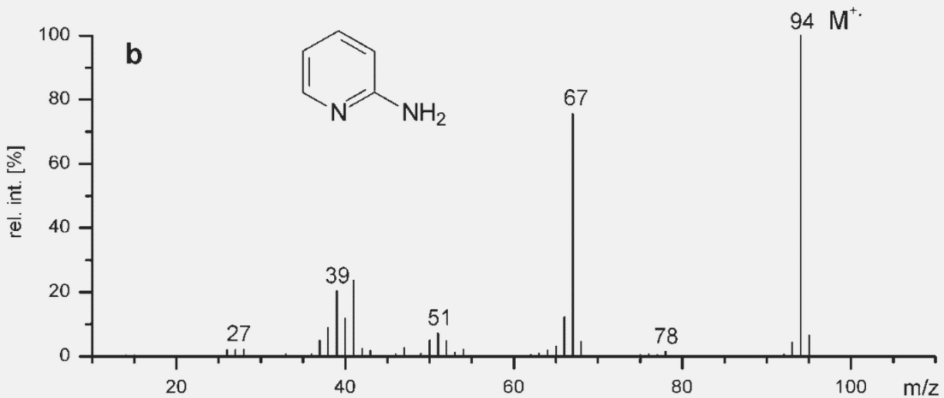

(b) Phổ khối lượng của hợp chất hữu cơ B

Phát biểu nào sau đây **không** chính xác?

**A.** Phổ khối lượng ở hình (a) tương ứng với phân tử aniline.

**B.** Mảnh ion phân tử ở hình (b) có giá trị m/z là 94.

**C.** Phổ khối lượng ở hình (b) tương ứng với phân tử 2-aminopyridine.

**D.** Phân tử khối của hai hợp chất hữu cơ A và B bằng nhau.

**BÀI 11: CẤU TẠO HÓA HỌC CỦA HỢP CHẤT HỮU CƠ**

**Mức độ 1: Nhận biết**

1. Theo thuyết cấu tạo hóa học, trong phân tử các chất hữu cơ, các nguyên tử liên kết với nhau

**A.** theo đúng hóa trị. **B.** theo một thứ tự nhất định.

**C.** theo đúng số oxi hóa. **D.** theo đúng hóa trị và theo một thứ tự nhất định.

1. Để biết rõ số lượng nguyên tử, thứ tự liên kết và kiểu liên kết của các nguyên tử trong phân tử hợp chất hữu cơ người ta dùng công thức nào sau đây?

**A.** Công thức phân tử. **B.** Công thức tổng quát.

**C.** Công thức cấu tạo. **D.** Công thức đơn giản nhất.

1. Xác định công thức cấu tạo thu gọn của hợp chất sau:

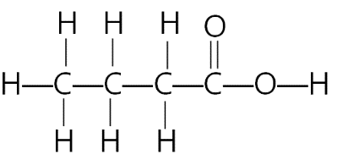

**A.** CH3CH2CH2COOH. **B.** CH3CH2COOH. **C.** CH3CH2CH2OH. **D.** CH3CH2CHOHCHO.

1. Xác định công thức cấu tạo thu gọn của hợp chất sau:

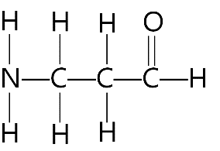

**A.** NH2CH2CH2CHO. **B.** NH2CH2CHO. **C.** NH2CH2CH2COOH. **D.** NH2C2H4CHO.

1. Đồng phân là

**A.** những hợp chất có cùng phân tử khối nhưng có cấu tạo hóa học khác nhau.

**B.** những hợp chất có cùng công thức phân tử nhưng có cấu tạo hóa học khác nhau.

**C.** những hợp chất có cùng công thức phân tử nhưng có tính chất hóa học khác nhau.

**D.** những chất khác nhau nhưng có cùng công thức phân tử.

1. Những hợp chất hữu cơ khác nhau nhưng có cùng công thức phân tử được gọi là các chất

**A.** đồng phân của nhau. **B.** đồng đẳng của nhau.**C.** đồng vị của nhau. **D.** đồng khối của nhau.

1. Các chất hữu cơ có tính chất hoá học tương tự nhau và thành phần phân tử hơn kém nhau một hay nhiều nhóm CH2 được gọi là các chất

**A.** đồng phân của nhau. **B.** đồng đẳng của nhau.**C.** đồng vị của nhau. **D.** đồng khối của nhau.

1. Cặp chất nào sau đây là đồng phân của nhau?

**A.** CH4 và CH3 – CH3. **B.** CH3OCH3, CH3CHO.**C.** CH3OH, C2H5OH. **D.** C2H5OH, CH3OCH3.

1. Chất nào sau đây là đồng đẳng của CH ≡ CH?

**A.** CH2=C=CH2. **B.** CH2=CH‒CH=CH2. **C.** CH≡C−CH3. **D.** CH2=CH2.

1. Hợp chất nào sau đây là đồng đẳng của acetic acid CH3COOH?

**A.** HCOOH. **B.** CH3COOCH3.**C.** HOCH2COOH. **D.** HOOC−COOH.

1. Cặp chất nào sau đây cùng dãy đồng đẳng?

**A.** CH4 và C2H4. **B.** CH4 và C2H6. **C.** C2H4 và C2H6. **D.** C2H2 và C4H4.

1. Trong những dãy chất sau đây, dãy nào có các chất là đồng phân của nhau?

**A.** C2H5OH, CH3OCH3. **B.** CH3OCH3, CH3CHO.

**C.** CH3CH2CH2OH, C2H5OH. **D.** C4H10­, C­6H6.

1. Cặp chất nào sau đây là đồng phân của nhau?

**A.** C2H5OH và CH3-O-C2H5. **B.** CH3-O-CH3 và CH3CHO.

**C.** CH3-CH2-CH2-OH và CH3-CH(OH)-CH3. **D.** CH3-CH2-CH2-CH3 và CH3-CH2-CH=CH2.

1. Trong các dãy chất sau đây, dãy nào gồm các chất là đồng đẳng của nhau?

**A.** CH3-CH2-OH và CH3-CH2-CH2-OH. **B.** CH3-O-CH3 và CH3-CH2-OH.

**C.** CH4, C2H6 và C4H8. **D.** CH4 và C3H6.

1. Cặp chất nào dưới đây là đồng phân loại nhóm chức?

**A.**  và . **B.**  và .

**C.**  và . **D.**  và .

1. Cặp chất nào dưới đây là đồng phân vị trí nhóm chức?

**A.**  và .

**B.**  và .

**C.**  và .

**D.**  và .

**Mức độ 2: Thông hiểu**

1. Trong các yếu tố: (a) thành phần nguyên tố; (b) số lượng nguyên tử mỗi nguyên tố và (c) thứ tự liên kết của các nguyên tử trong phân tử, thì tính chất của các phân tử hợp chất hữu cơ phụ thuộc vào vào các yếu tố

**A.** (a) và (b). **B.** (b) và (c). **C.** (a) và (c). **D.** (a), (b) và (c).

1. Công thức cấu tạo thu gọn nhất của một hợp chất X như sau:

**1**

Công thức cấu tạo thu gọn của X là

**A.** CH2=CH−CH2−CH=CH2. **B.** CH2=C=CH2.

**C.** CH2=CH−CH=CH2. **D.** CH3−CH=CH−CH3.

1. Công thức cấu tạo thu gọn nhất của một hợp chất Y như sau:

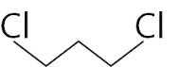

Công thức cấu tạo thu gọn của Y là

**A.** Cl−CH2CH2−Cl. **B.** CH­3CH2CH2CHCl2.

**C.** Cl−CH2CH2CH2−Cl. **D.** C3H6Cl2.

1. Nhận xét nào sau đây đúng?

**A.** Các chất có cùng công thức đơn giản nhất sẽ có cùng công thức phân tử.

**B.** Nhiều hợp chất hữu cơ khác nhau nhưng có công thức đơn giản nhất giống nhau.

**C.** Các chất đồng phân của nhau thì có công thức phân tử khác nhau nhưng có công thức đơn giản nhất giống nhau.

**D.** Các chất đồng đẳng thì có công thức phân tử giống nhau.

1. Cho ba công thức cấu tạo sau:

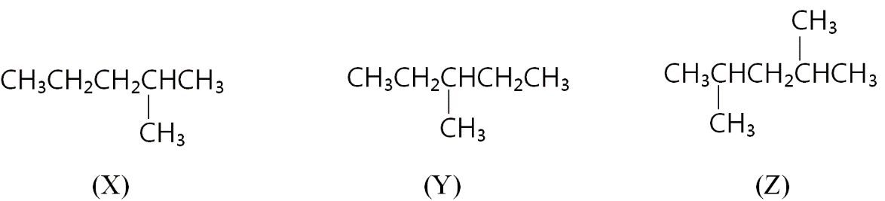

Kết luận nào sau đây là đúng?

**A.** X, Y, Z là đồng phân vị trí mạch carbon.

**B.** X là đồng đẳng của Y và Z; Y và Z là đồng phân cấu tạo.

**C.** X, Y, Z thuộc ba dãy đồng đẳng khác nhau.

**D.** X và Y là đồng phân cấu tạo; Z là đồng đẳng của X và Y.

1. Những công thức nào dưới đây biểu diễn cùng một chất:

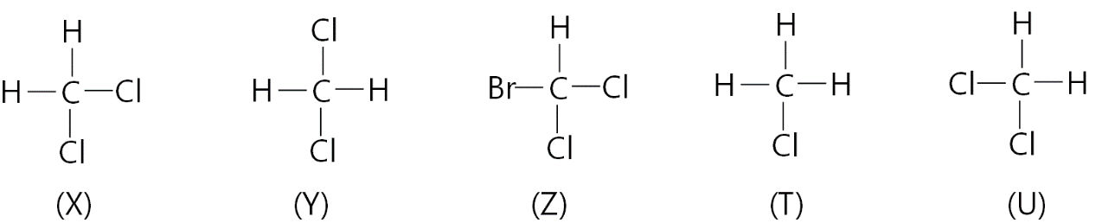

**A.** X, Y, Z. **B.** X, T, U. **C.** X, Y, U. **D.** Y, T, U.

1. Nhận xét nào sau đây về 2 công thức cấu tạo bên là đúng?

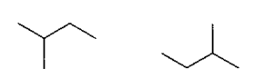

**A.** Biểu diễn cấu tạo hóa học của 2 chất đồng phân mạch Cacbon.

**B.** Biểu diễn cấu tạo hóa học của 2 chất đồng phân vị trí nhóm chức.

**C.** Biểu diễn cấu tạo hóa học của 2 chất thuộc cùng dãy đồng đẳng.

**D.** Biểu diễn cấu tạo hóa học của cùng một chất.

1. Số đồng phân mạch hở có cùng công thức C3H6Br2 là?

**A.** 1. **B.** 2. **C.** 3. **D.** 4.

1. Methanol, ethanol, propanol, butanol thuộc cùng dãy đồng đẳng. Phát biểu nào sau đây về các hợp chất trên là đúng?

**A.** Các hợp chất có tính chất vật lý tương tự nhau và tính chất hóa học biến đổi theo quy luật.

**B.** Các hợp chất có tính chất hóa học tương tự nhau và tính chất vật lý biến đổi theo quy luật.

**C.** Các hợp chất có cùng công thức phân tử nhưng khác nhau về tính chất vật lý và hóa học.

**D.** Các hợp chất có tính chất vật lý và tính chất hóa học tương tự nhau.

**PHẦN 2 : TỰ LUẬN**

Mức độ : vận dụng, vận dụng cao

**Dạng 1 : Câu 29**

Vận dụng được các phương pháp: chưng cất thường, chiết, kết tinh để tách biệt và tinh chế một số hợp chất hữu cơ trong cuộc sống.

**Câu 1:** Hãy cho biết bản chất của các cách làm sau đây thuộc loại phương pháp tách biệt và tinh chế nào?

(a) Giã lá cây chàm, cho vào nước, lọc lấy dung dịch màu để nhuộm sợi, vải.

(b) Nấu rượu uống.

(c) Ngâm rượu thuốc.

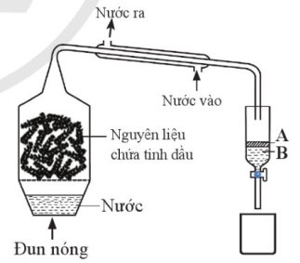**Câu 2.** Hình bên mô phỏng thiết bị dùng để chưng cất tinh dầu bằng phương pháp chưng cất lôi cuốn hơi nước. Biết rằng tinh dầu có khối lượng riêng nhỏ hơn 1 g mL-1.

(a) Tinh dầu nằm ở phần nào (**A** hay **B**)?

(b) Nên dùng phương pháp nào để tách **A** và **B** ra khỏi nhau

**Câu 3.** Dầu khai thác từ mỏ lên gọi là dầu thô. Dầu thô sau khi sơ chế loại bỏ nước, muối thì tiếp tục được phân tách ra nhiều sản phẩm khác nhau. Dựa vào bảng nhiệt độ sôi dưới đây em hãy đề nghị phương pháp **Câu 4.** Hãy cho biết người ta đã sử dụng phương pháp tách nào trong các thí nghiệm sau:

(a) Quá trình làm muối ăn từ nước biển.

(b) Quá trình làm đường phèn từ nước mía.

(c) Nấu rượu sau khi ủ men rượu từ tinh bột hoặc cellulose.

**Câu 5.** Thêm hexane (một hydrocarbon trong phân tử có 6 nguyên tử carbon) vào dung dịch iodine trong nước, lắc đều rồi để yên. Sau đó thu lấy lớp hữu cơ, làm bay hơi dung môi để thu lấy iodine.

(a) Phương pháp nào đã được sử dụng để thu lấy iodine từ dung dịch iodine trong nước trong quy trình được mô tả ở trên?

(b) Hình dưới mô tả hiện tượng xảy ra trong dụng cụ dùng thu lấy iodine trong thí nghiệm trên. Cho biết tên của dụng cụ này.

(c) Mô tả cách làm để tách riêng phần nước và phần hữu cơ từ dụng cụ ở hình dưới.

(d) Giải thích sự khác nhau về màu sắc của lớp nước và lớp hữu cơ trong dụng cụ trên trước và sau khi lắc.

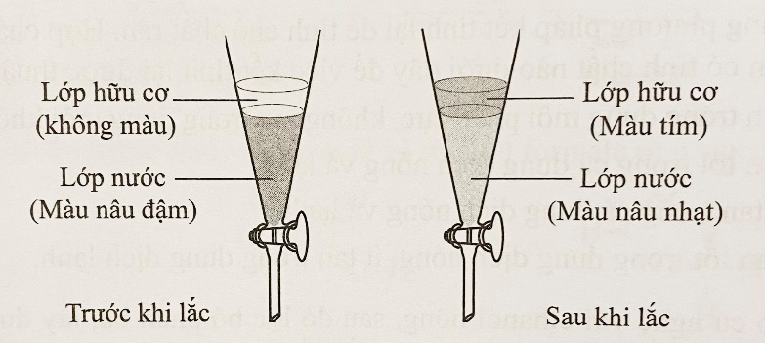

**Dạng 2 : Câu 30 :** Lập được công thức phân tử hợp chất hữu cơ từ dữ liệu phân tích nguyên tố và phân tử khối.

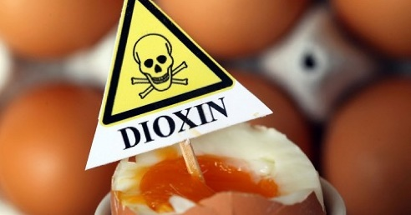**Câu 1.** Dioxin là chất độc hoá học mà quân đội Mỹ dùng nhiều trong chiến tranh với mục đích làm rụng lá cây rừng, trong đó nhiều nhất là ở Việt Nam. Phân tích nguyên tố cho thấy dioxin có phần trăm khối lượng các nguyên tố C, H và Cl tương ứng là 44,72%; 1,24%; 44,10%, còn lại là oxygen.

1. Xác định công thức đơn giản nhất của dioxin .
2. Phổ MS của dioxin cho thấy chất này có phân tử khối là 322. Xác định công thức phân tử của dioxin.

**Câu 2.** Camphor (có trong cây long não) là một chất rắn kết tinh màu trắng hay trong suốt giống như sáp với mùi thơm đặc trưng, thường dùng trong y học. Phần trăm khối lượng các nguyên tố trong camphor lần lượt là 78,94% carbon, 10,53% hydrogen và 10,53% oxygen. Từ phổ khối lượng của camphor (hình bên dưới) xác định được giá trị m/z của peak [M+] bằng 152. Hãy lập công thức phân tử của camphor theo các bước:

- Lập công thức đơn giản nhất của camphor.

- Xác định phân tử khối.

- Xác định công thức phân tử của camphor.

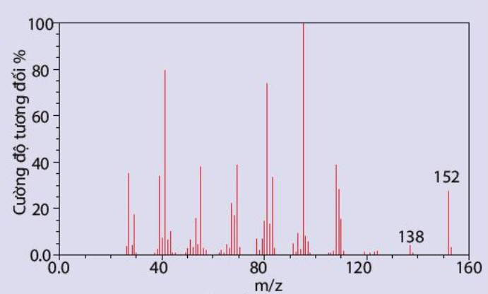

**Câu 3.** Eugenol là thành phần chính trong tinh dầu đinh hương hoặc tinh dầu hương nhu. Chất này được sử dụng là chất diệt nấm, dẫn dụ côn trùng. Phân tích phần trăm khối lượng các nguyên tố cho thấy eugenol có 73,17% carbon, 7,31% hydrogen, còn lại là oxygen.

1. Xác định công thức đơn giản nhất của Eugenol .
2. Lập công thức phân tử của eugenol, biết rằng kết quả phân tích phổ khối lượng cho thấy phân tử khối của eugenol là 164.

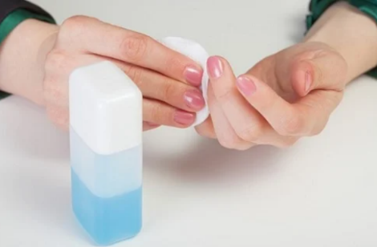**Câu 4.** Acetone là một hợp chất hữu cơ dùng để làm sạch dụng cụ trong phòng thí nghiệm, tẩy rửa sơn móng tay và là chất đầu của quá trình tổng hợp hữu cơ. Kết quả phân tích nguyên tố của acetone như sau 62,07% C, 27,59% O về khối lượng, còn lại là hydrogen. Phân tử khối của acetone được xác định thông qua phổ khối lượng với peak ion phân tử có giá trị m/z lớn nhất. Lập công thức đơn gián nhất và công thức phân tử của acetone.

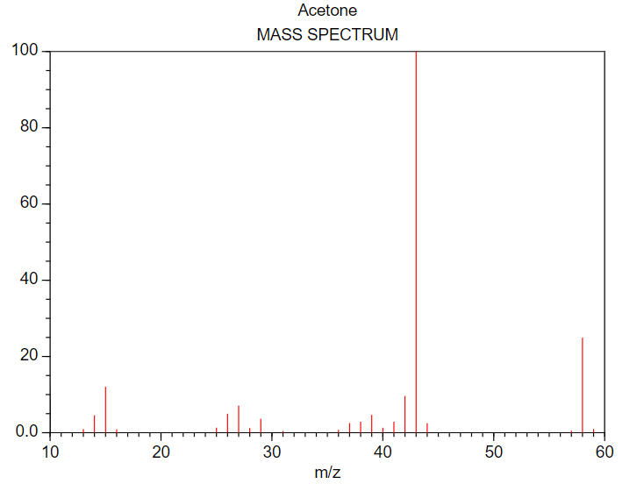

58

43

58

42

15

27

**Cường độ tương đối (%)**

**Phổ MS của acetone**

**Câu 5.** Geraniol là dẫn xuất chứa 1 nguyên tử oxygen của teepen có trong tinh dầu hoa hồng, có mùi thơm đặc trưng và là một đơn hương quý dùng trong công nghiệp hương liệu và thực phẩm. Khi phân tích nguyên tố của geraniol người ta thu được 77,92%C, 11,7%H về khối lượng và còn lại là oxygen. Xác định công thức phân tử của geraniol.

**Câu 6.** Phenol là hợp chất hữu cơ được sử dụng để sản xuất chất kích thích tăng trưởng ở thực vật, kích thích tố thực vật 2,4-D cũng như chất diệt cỏ dại. Hãy lập công thức phân tử của phenol, biết kết quả phân tích nguyên tố của phenol có . Phân tử khối của phenol lớn hơn methane 78 đơn vị.

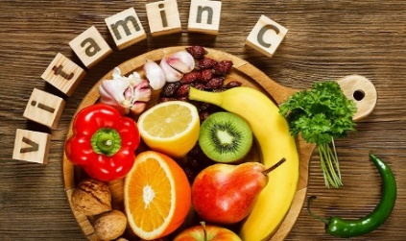**Câu 7.** Vitamin C hay còn gọi là ascorbic acid có vai trò quan trọng đối với cơ thể con người. Các chế phẩm của vitamin C giúp điều trị mệt mỏi, tăng sức đề kháng cho cơ thể, giúp cơ thể mau lành vết thương. Kết quả phân tích nguyên tố của vitamin C thu được thành phần phần trăm về khối lượng như sau: %C = 40,91%; %H = 4,545%; %O = 54,545%. Tỉ khối hơi của vitamin C so với khí helium là 44. Xác định công thức đơn giản nhất, công thức phân tử của vitamin C.

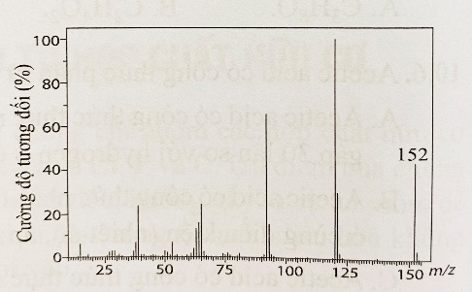**Câu 8.** Methyl salicylate thường có mặt trong thành phần của một số thuốc giảm đau, thuốc xoa bóp, cao dán dùng điều trị đau lưng, căng cơ, bong gân, ... Thành phần phần trăm về khối lượng các nguyên tố trong phân tử methyl salicilate như sau: 63,16% C; 5,26 % H và 31,58 % O. Phổ MS của methyl salicylate được cho như hình bên. Xác định công thức thực nghiệm và công thức phân tử của methyl salicylate.

**Câu 9.** **[CD - SBT]** Tiến hành phân tích nguyên tố, người ta xác định được trong thành phần của một hydrocarbon X chứa 0,72 gam carbon và 0,18 gam hydrogen.

(a) Xác định công thức thực nghiệm của X.

(b) Sử dụng phổ MS, xác định được phân tử khối của X là 30. Xác định công thức phân tử của X.

**Dạng 3 : Câu 31** Trình bày được một số biện pháp làm giảm thiểu lượng sulfur dioxide thải vào không khí.